

“ACTUALIZACIÓN, AJUSTES Y COMPLEMENTACIÓN DE LA FACTIBILIDAD Y LOS ESTUDIOS Y DISEÑOS DEL CABLE AÉREO EN SAN CRISTÓBAL,
EN BOGOTÁ D.C.”

CONTRATO DE CONSULTORÍA No. 1630 DE 2020

INF-AMB--CASC-232-22

ESTUDIO AMBIENTAL & SST
CAPITULO 1. RESUMEN EJECUTIVO

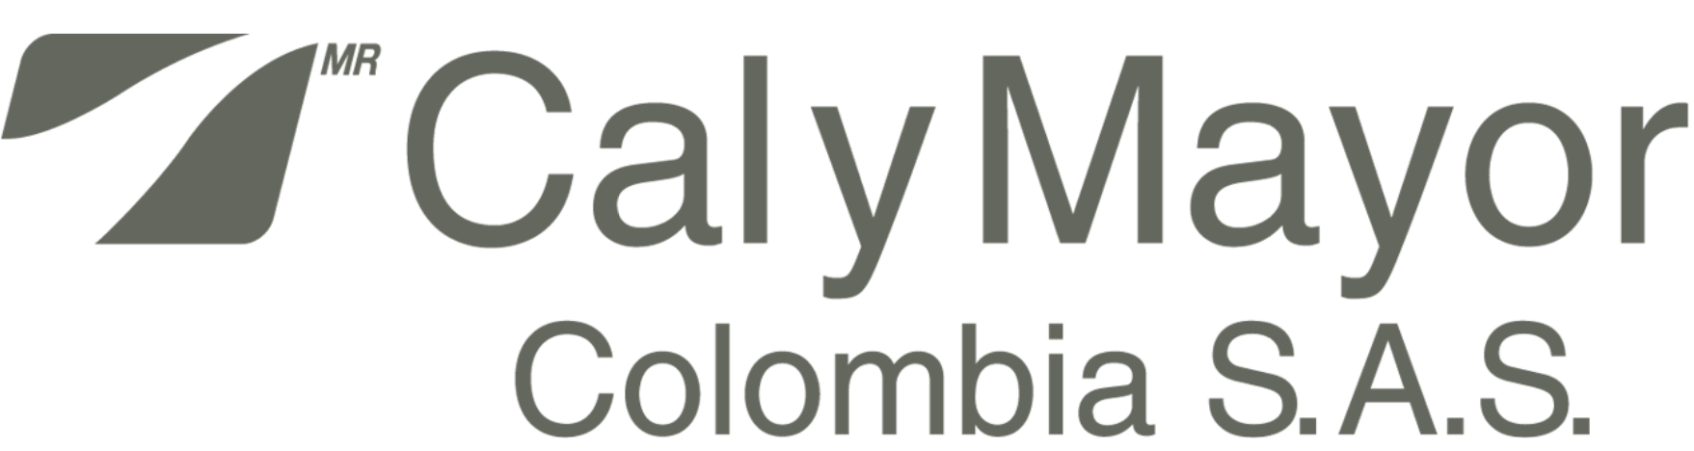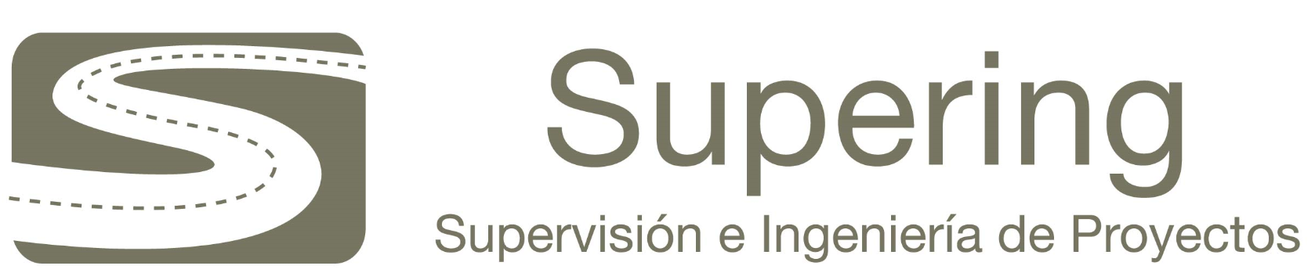

BOGOTÁ, 2022 – Febrero 19

PRODUCTO DOCUMENTAL
INF-AMB--CASC-010-21
ESTUDIO AMBIENTAL & SST
CAPITULO 1. RESUMEN EJECUTIVO
CONTROL DE VERSIONES
Versión | Fecha | Descripción de la Modificación | Folios
Versión 00 | 16/12/2021 | Creación del documento | 51
Versión 01 | 15/01/2022 | Observaciones de Interventoría comunicado ISC-CAI-P1580 732 | 55
Versión 02 | 19/02/2022 | Observaciones de Interventoría comunicado ISC-CAI-P1580 836 | 56
EMPRESA CONTRATISTA
VALIDADO POR: | REVISADO POR: | APROBADO POR:
Jhonn Stidh Pabón Moreno
Especialista Ambiental
Consultoría
Bryan Torres Clavijo  Especialista Forestal  Consultoría |  | Luis Antonio Espinosa  Coordinador de Consultoría |  | Ing. Mario Ernesto Vacca G.  Director de Consultoría
Ariel Mauricio Alfonso  Biólogo Consultoría |  |  |  | Ing. Mario Ernesto Vacca G.  Director de Consultoría
EMPRESA CONTRATISTA
VALIDADO POR: | REVISADO POR: | APROBADO POR:
Alfredo Villamizar. Especialista Ambiental Interventoría
Edgar López González Especialista Forestal Interventoría |  | Wilmer Rozo  Coordinador de Interventoría |  | Ing. Oscar Andrés Rico Gómez  Director de Interventoría
Paula Pardo Gómez  Bióloga Interventoría |  |  |  | Ing. Oscar Andrés Rico Gómez  Director de Interventoría

TABLA DE CONTENIDO

1. RESUMEN EJECUTIVO 5
1.1 GENERALIDADES 5
1.2 DESCRIPCION DEL PROYECTO 5
1.3 CARACTERISTICAS DEL PROYECTO 11
1.3.1 Torres 11
1.3.2 Cabinas (vehículos) 14
1.4 AREAS DE INFLUENCIA 16
1.4.1 Área de Influencia abiótica 16
1.4.2 Áreas de Influencia biótica 17
1.5 CARACTERIZACION AMBIENTAL ABIOTICA 19
1.5.1 Geología 19
1.5.2 Geomorfología 19
1.5.3 Usos del suelo 19
1.5.4 Hidrología 21
1.5.5 Calidad del agua superficial 24
1.5.6 Clima 26
• Temperatura 26
• Precipitación Estación San Cristóbal, RMCAB 27
• Temperatura Estación San Cristóbal, RMCAB 27
• Velocidad del Viento Estación San Cristóbal, RMCAB 27
• Dirección del Viento Estación San Cristóbal, RMCAB 27
Fuente: Consorcio CS. 28
1.5.7 Calidad del aire 28
1.5.8 Ruido ambiental 31
1.6 CARACTERIZACIÓN AMBIENTAL BIÓTICA 33
• Caracterización Florística espacio Público 33
• Diagnóstico de las zonas verdes 34
1.7 ZONIFICACIÓN AMBIENTAL Y DE MANEJO 37
1.7.1 Zonificación para cada Medio 38
1.7.2 Resultado Zonificación Ambiental 39
1.7.3 Zonificación de Manejo 40
1.8 DEMANDA DE RECUROS NATURALES 42
1.9 PERMISOS AMBIENTALES 45
1.10 EVALUACIÓN DE IMPACTO AMBIENTAL 46
1.11 MEDIDAS DE MANEJO AMBIENTAL 50
1.12 PLAN DE MONITOREO Y SEGUIMIENTO 51
1.13 PLAN DE EMERGENCIAS 53
1.14 SALUD Y SEGURIDAD EN EL TRABAJO 55

LISTA DE TABLAS

Tabla 1-1 Características básicas del Cable Aéreo de San Cristóbal 9
Tabla 1-2 Características básicas del Cable Aéreo de San Cristóbal 11
Tabla 1-3 Altura de la Torres Cable Aéreo San Cristóbal 12
Tabla 1-4 Clasificación del Suelo en el Distrito Capital 20
Tabla 1-5 Áreas totales por uso de suelo 21
Tabla 1-6 Cuerpos de agua – Área de influencia 22
Tabla 1-7 Corrientes de agua – Área de influencia preliminar 23
Tabla 1-8 Parámetros medidos en Quebrada Chorro Colorado 24
Tabla 1-9 Ubicación puntos monitoreo calidad del agua, Quebrada Chorro Colorado 25
Tabla 1-10 Datos climatológicos RMCAB (Estación San Cristóbal) 2 a 21 sept/21 27
Tabla 1-11 Ubicación Estaciones Calidad del Aire 29
Tabla 1-12 Estaciones de monitoreo de calidad del aire - RMCAB 29
Tabla 1-13 Ubicación Estación San Cristóbal - RMCAB 30
Tabla 1-14 Contaminantes atmosféricos en Estaciones RMCAB – AID 31
Tabla 1-15 Ubicación puntos de monitoreo de ruido ambiental – Receptores sensibles 31
Tabla 1-16 Ubicación puntos de monitoreo de calidad del agua 32
Tabla 1-17 Abundancia de especies arbóreas, arbustivas y palmas 33
Tabla 1-18 Inventario de zonas verdes 34
Tabla 1-19 Factor de Índice de espacio público verde por habitante 35
Tabla 1-20 Calculo del Factor de Índice de espacio público verde por habitante 36
Tabla 1-21 Áreas definidas en la Zonificación Ambiental para el AI 39
Tabla 1-22. Zonificación de Manejo 40
Tabla 1-23 Áreas definidas en la Zonificación de Manejo 42
Tabla 1-24 Distribución del arbolado inventariado de acuerdo al sitio de emplazamiento y estado del trámite realizado ante la AAC 43
Tabla 1-25 Tratamientos propuestos para los individuos con declaración de veda o restricción de tala 43
Tabla 1-26 Clasificación de áreas verdes 44
Tabla 1-27 Actividades constructivas para cada una de las etapas 46
Tabla 1-28 Descripción de Impactos Ambientales 49

RESUMEN EJECUTIVO

  - GENERALIDADES

El presente Estudio Ambiental y SST del proyecto Cable Aéreo de San Cristóbal, se ejecutó enmarcado en el contrato de Consultoría IDU 1630 de 2020 celebrado entre el Instituto de Desarrollo Urbano IDU y el Consorcio CS, cumpliendo las obligaciones del contrato de consultoría y lo estipulado en el Capítulo 10 obligaciones del contratista estudios ambientales y de seguridad y salud en el trabajo. El objeto del presente contrato obedece a la “ACTUALIZACIÓN, AJUSTES Y COMPLEMENTACIÓN DE LA FACTIBILIDAD Y LOS ESTUDIOS Y DISEÑOS DEL CABLE AÉREO EN SAN CRISTÓBAL, EN BOGOTA D.C.

El objetivo principal es la elaboración del Estudio Ambiental, el cual debe ser presentado ante el Instituto de Desarrollo Urbano IDU. Este estudio contempla las características técnicas y demandas ambientales del proyecto, la caracterización y análisis del ambiente en sus componentes abiótico y biótico, la identificación y calificación de los impactos, la incidencia de estos impactos sobre el medio intervenido; y las Medidas de Manejo Ambiental asociadas. Se establecen, asimismo, los programas de monitoreo y seguimiento, y el Plan de Emergencia y Contingencias.

Dentro del presente documento, también se presenta la relación de permisos y otros trámites ante la autoridad ambiental (Secretaria Distrital de Ambiente), entre los que se encuentran, el permiso de aprovechamiento forestal, el trámite de aprobación del diseño paisajístico (que contempla el balance de zonas verdes). la solicitud de PIN para la gestión integral de RCD (Trámite que deberá efectuarse por el contratista de obra durante la etapa preliminar del contrato de obra), tal como lo requiere el capítulo 10 (obligaciones del contratista) del pliego de condiciones.

  - DESCRIPCION DEL PROYECTO

Como se describe en el anexo técnico No 1; “El sistema de transporte por cable aéreo está ubicado en la Localidad de San Cristóbal hacia el sur de Bogotá. El recorrido inicia en el Portal 20 de Julio donde hace transferencia con el sistema Transmilenio, y continúa hacia las laderas de los Cerros del Sur, a los sectores de La Victoria y Altamira. La localidad está caracterizada por su diversidad constructiva, su versatilidad de usos, consolidación urbana y una variedad muy interesante de tipologías de arquitectura residencial e institucional. Cabe destacar que esta localidad tiene un gran potencial de desarrollo y de centralidad por el acopio de infraestructura a escala urbana, como la Iglesia del Divino Niño, el Hospital de La Victoria, y algunos colegios.

El Cable Aéreo de San Cristóbal cruza barrios de diversa índole desde lo social y urbano, donde se pueden observar sectores de estrato cuatro, en el barrio 20 de Julio, estratos tres y dos, en los barrios aledaños a la Victoria y estrato uno en el área de influencia de Altamira.

Ilustración 1-1 Localización del Proyecto

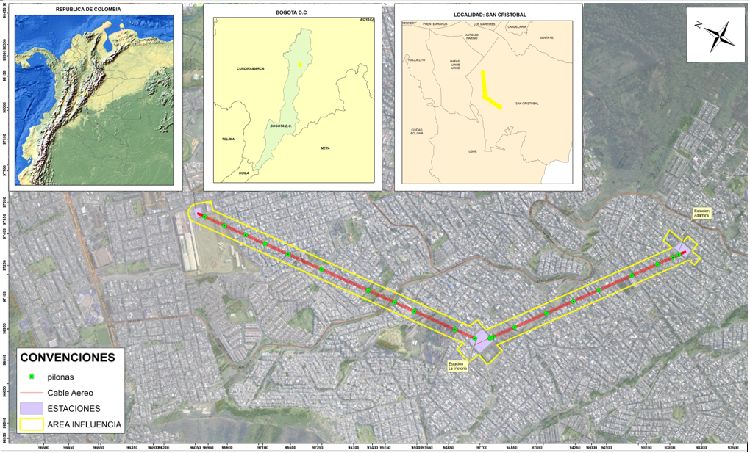
Fuente: Consorcio CS, 2021.

El corredor del Cable Aéreo de San Cristóbal consta de tres (3) estaciones y veintidós (22) torres o Pilonas; inicia en la estación de Transferencia al sur del portal de TransMilenio 20 de julio, en el parqueadero de vehículos particulares ubicado al costado izquierdo de la losa de estacionamiento de articulados sobre la calle 30a Sur. Desde allí, el sistema de cable discurre hacia el suroriente de la ciudad, hasta llegar a la estación intermedia de La Victoria entre calles 40 sur y 41 sur, y entre carreras 3a Este y 3c Este. Cubriendo una topografía más irregular que la del tramo anterior, a partir de la estación de la Victoria, el sistema de cable vira aproximadamente 120º al sur oriente, para finalizar en el sector de Altamira, en la manzana ubicada entre calles 43 sur y 43a sur, y entre carreras 12a Este y 12b Este. Ver Ilustraciones 2, 3 y 4.

Respecto de la definición de ubicación de la estación intermedia, se consideraron conceptos de cobertura, potencial de desarrollo urbano y social, menor impacto por compra de predios y cercanía a vías importantes que faciliten la conexión con el sistema vial principal, para permitir la conexión con otros modos de transporte. Así mismo, en relación con la selección de la manzana en la que se construirá la estación de retorno, tuvo preminencia la oferta de transporte público del sistema zonal (SITP), así como, los proyectos de infraestructura a corto y mediano plazo en la localidad, dentro de los cuales se encuentra la futura vía Los Cerros (Cra. 13 Bis Este – antigua vía al llano), y la prospección de conexiones multimodales entre el sistema aéreo de cable, el sistema BRT troncal, el sistema zonal (SITP) y la red de ciclorutas del Distrito Capital.

Ilustración 1-2 Estación Transferencia parqueadero vehículos particulares Portal 20 de Julio
Fuente: Consorcio CS, 2021.
Ilustración 1-3 Estación intermedia La Victoria
Fuente: Consorcio CS, 2021.

Ilustración 1-4 Estación de retorno Altamira
Fuente: Consorcio CS, 2021.

De acuerdo con el diseño electromecánico del cable aéreo de San Cristóbal, las características principales se resumen en la tabla siguiente.

Tabla 1-1 Características básicas del Cable Aéreo de San Cristóbal
 |  | Tramo 1 Estación Portal 20 de Julio -  La Victoria | Tramo 2. Estación La Victoria - Altamira
 | Ud | Alt 4 | Alt 2
Tecnología | - | Telecabina monocable desembragable
Longitud desarrollada | m | 1 711 | 1 226
Longitud en planta | m | 1 707 | 1 218
Desnivel máximo | m | 122.8 | 140.2
Secciones previstas (bucles de cable) | u | 1 | 1
Funcionamiento | - | Transferencia entre estaciones (sin necesidad de transbordo)
Estaciones (útiles de cara al pasajero) | u | 3
Capacidad de transporte | pphpd | 4 000
Velocidad | m/s | 6
Tiempo de trayecto |  | 5 min 35 s | 4 min 14 s
Capacidad vehículos | pax | 10 (ó 12)
Intervalo de tiempo entre los vehículos | s | 9.0
Equidistancia mínima entre los vehículos | m | 54.0
Número de vehículos | u | 83 | 65
Postes (indicativo) | u | 12 | 10
Horas de explotación diaria | h | 20
Días de explotación anuales | días | 350
Horas de funcionamiento anuales | h | 7 000
Diámetro del cable  portador-tractor | mm | 52
Motorización | - | Acoplamiento directo
Potencia necesaria motor eléctrico en régimen establecido  (preliminar)* | kW | 360 | 360
Potencia necesaria motor eléctrico en el arranque (preliminar)* | kW | 450 | 420
Almacén de vehículos | - | Altamira
Fuente: Informe Estudio de Línea (V2). Componente electromecánico. Consorcio CS, 2021.

El sistema de cable aéreo de San Cristóbal, está diseñado para movilizar 4000 pasajeros hora/sentido, en un tiempo estimado de 9 minutos y 49 segundos entre la estación de transferencia 20 de julio y la estación de retorno Altamira. La velocidad de operación del cable es de 6 m/s (la máxima permitida por la normatividad técnica), y la capacidad de cada una de las 148 cabinas, es, de 10 pasajeros sentados.

Ilustración 1-5 Cabina de 10 plazas de la línea Amarilla de Mi Teleférico. La Paz, Bolivia
Fuente: Consorcio CS, 2021.

En comparación con el servicio de ruta alimentadora 13-8 del sistema TransMilenio que opera actualmente, el cual cubre el recorrido PORTAL 20 DE JULIO – ALTAMIRA, se deduce que, son evidentes los beneficios del corredor de cable aéreo, respecto del número de personas que tiene la capacidad de transportar cada hora/sentido. De acuerdo con la frecuencia de los buses de la ruta 13-8 (cada 12 minutos), cada hora, cinco (5) buses tienen la capacidad de transportar cincuenta y dos (52) pasajeros, de los cuales, 19 pueden viajar sentados, y los restantes 33 de pie. El tiempo promedio de cada recorrido por sentido, es de 30 minutos aprox., (dos veces más que el tiempo estimado en el cable aéreo). En total, por sentido, cada hora, el medio convencional de transporte automotor, sin salir del sistema TransMilenio, representa 2 veces más del tiempo empleado por el cable aéreo, y solo tiene la capacidad de movilizar 260 pasajeros, es decir, el 6,5% de los pasajeros que tiene la capacidad de transportar el cable aéreo. Esto, sin mencionar otros aspectos tangenciales, pero no menos importantes como, la comodidad del usuario, la seguridad vial y física, los beneficios medioambientales, el nivel de hacinamiento (por ende, la probabilidad de contagios de enfermedades infectocontagiosas como el COVID 19), que no se presenta en el corredor del cable, por citar algunos.
Ilustración 1-6 Datos ruta alimentadora 13-8 (portal 20 de julio – Altamira)
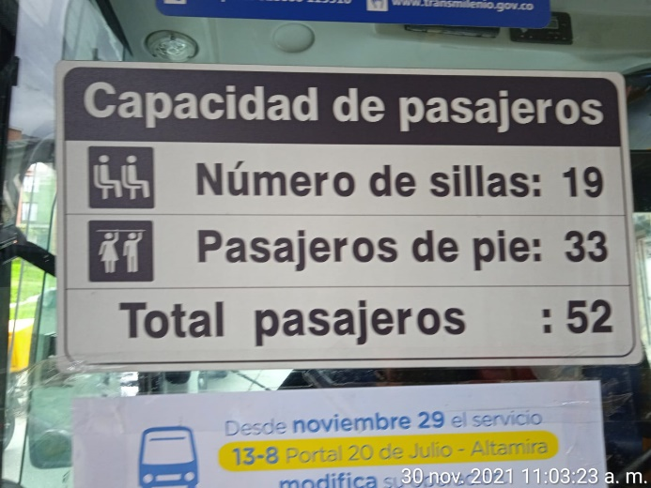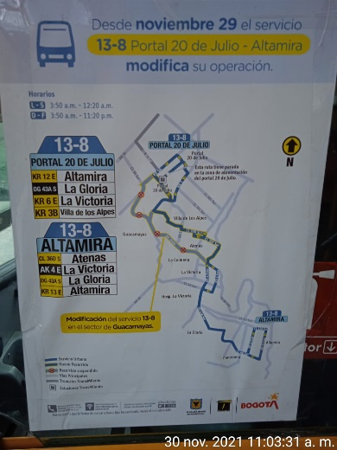
Fuente: Consorcio CS, 2021.

Tabla 1-2 Características básicas del Cable Aéreo de San Cristóbal
Ruta Alimentador 13-8 Altamira | Zonal  SITP | Frecuencia  (min) | bus/hora/sentido | Total
Sentados | 19 | 12 | 5 | 95
De pie | 33 | 12 | 5 | 165
Total | 52 | 12 | 5 | 260
Fuente: Consorcio CS, 2021.

  - CARACTERISTICAS DEL PROYECTO

Torres

Como se indicó, el diseño del Cable Aéreo de San Cristóbal, incluye la instalación de veintidós torres o pilonas; siendo 11 entre de estas, entre la estación de transferencia 20 de julio y la estación intermedia La Victoria. Entre esta última y la estación de retorno Altamira, se ubican 11 pilonas más.

La altura de las torres es variable, principalmente, en función de las pendientes requeridas en el diseño del sistema electromecánico, mismas que, están dadas en función de las características de la topografía en ambos tramos.

A excepción de las torres 1, 12 y 22 que se encuentran al interior de las estaciones 20 de julio, La Victoria y Altamira, respectivamente, las cuales miden en promedio 11 metros, la altura de las torres oscila entre los 15 metros y los 38,2 metros.

Tabla 1-3 Altura de la Torres Cable Aéreo San Cristóbal
Sección | Torre | Altura  (m) | Inclinación (%) | Equipos  lado “ida” | Equipos  lado “vuelta”
1 | 1 | 11.10 | -30% | 12C | 12C
1 | 2 | 23.00 | 10% | 8S | 8S
1 | 3 | 32.00 | 5% | 10S | 10S
1 | 4 | 26.50 |  | 12S | 12S
1 | 5 | 24.50 |  | 10S | 10S
1 | 6 | 38.20 |  | 12S | 12S
1 | 7 | 36.80 | 5% | 12S | 12S
1 | 8 | 22.50 | 5% | 12S | 12S
1 | 9A4 | 15.10 | 50% | 10S | 10S
1 | 9B | 15.20 | -50% | 12S | 12S
1 | 10 | 26.00 |  | 10S | 10S
1 | 11 | 18.45 |  | 8S8C | 8S8C
2 | 12 | 11.07 | 10% | 12C | 12C
2 | 13 | 14.32 | -50% | 12C | 12C
2 | 14 | 15.00 | 10% | 12S | 12S
2 | 15 | 22.30 | 5% | 10S | 10S
2 | 16 | 29.00 | 5% | 10S | 10S
2 | 17 | 26.30 | 5% | 10S | 10S
2 | 18 | 28.30 |  | 12S | 12S
2 | 19 | 33.00 |  | 12S | 12S
2 | 20 | 30.00 |  | 10S | 10S
2 | 21 | 20.50 |  | 12S | 12S
2 | 11 | 11.80
Fuente: Consorcio CS, 2021.

Como lo expone la Tabla anterior, las torres más altas, son la 6 y la 7, ubicadas en la sección 1, en inmediaciones del parque vecinal Atenas, allí se prevé llevar a cabo las operaciones sobre el cable; en donde, también se presenta, de acuerdo con la información consignada en los estudios de geotecnia de la consultoría, un depósito pequeño que presenta deformaciones leves del terreno y de obras de contención (muro de gaviones deformado), por lo tanto, ha sido necesario verificar la estabilidad de las laderas durante diseño y proyectar las obras de mitigación requeridas.
Ilustración 1-7 Área sobre perfil establecida para la realización de operaciones sobre el cable para la sección 1
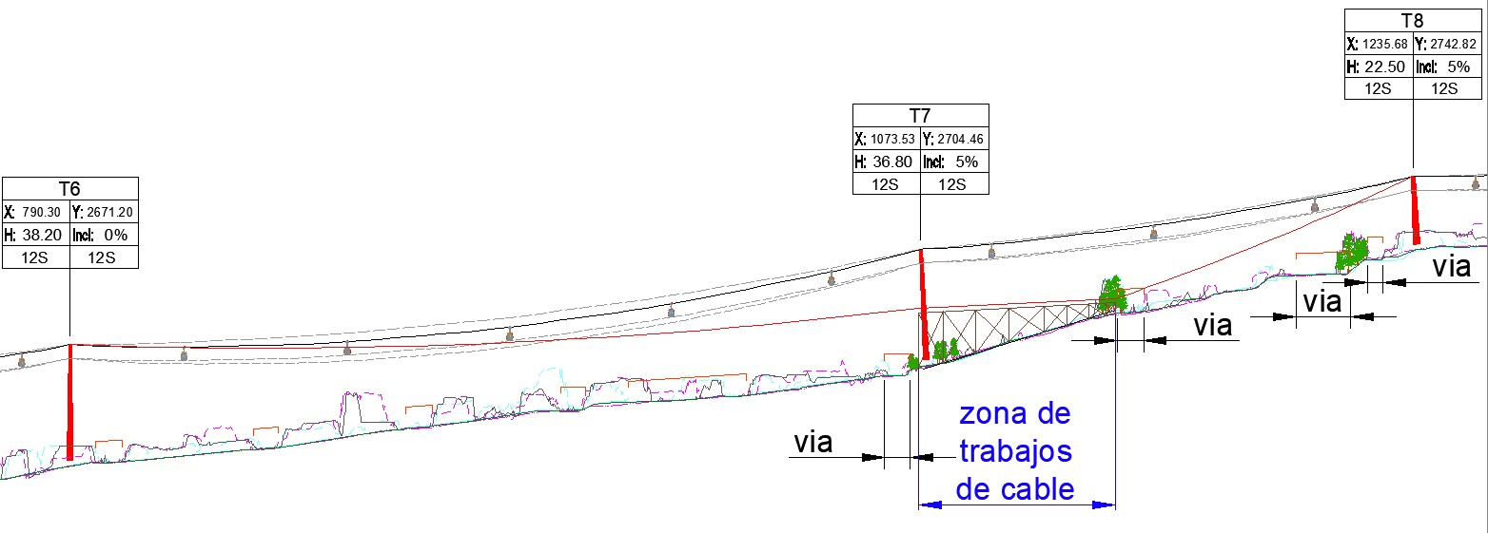

Fuente: Informe Estudio de Línea (V2). Componente electromecánico. Consorcio CS, 2021.

En cuanto a las operaciones del cable en la sección 2, estás se prevén en el sitio de ubicación de la torre 16, en la zona verde de espacio público, identificada por el área electromecánica de la consultoría como la más favorable; debido a que, en este punto, se presenta una baja inclinación del terreno, por lo cual, no será necesario instalar algún tipo de andamiaje para realizar las operaciones sobre el cable.

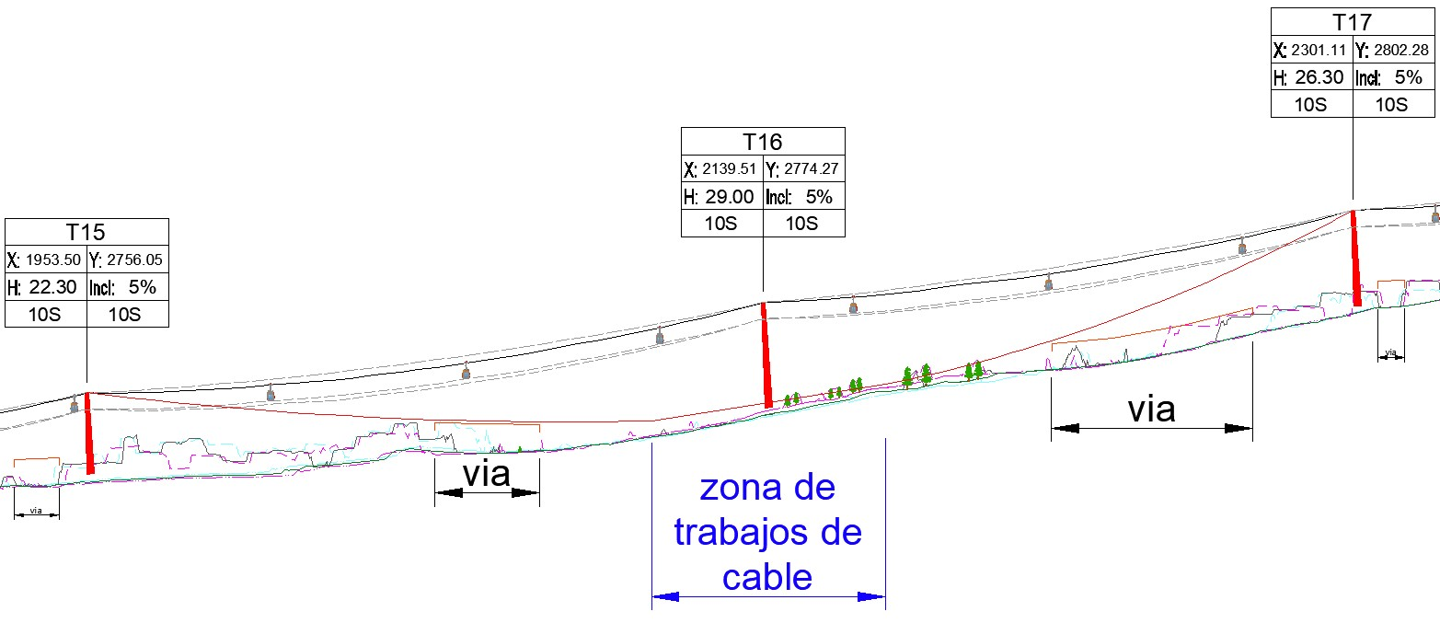
Ilustración 1-8 Área sobre perfil establecida para la realización de operaciones sobre el cable para la sección 2
Fuente: Informe Estudio de Línea (V2). Componente electromecánico. Consorcio CS, 2021.

Cabinas (vehículos)

Los vehículos son de diez o doce plazas sentadas.

Las cabinas pueden recibir todo tipo de usuario y, en particular, personas en sillas de ruedas, equipaje y coches de niños, personas con bultos y otros.

Ilustración 1-9 Entrada de una persona en silla de ruedas en cabina del Teleférico de Montjuic
Fuente: https://www.simplyemma.co.uk/4-days-itinerary-wheelchair-accessible-barcelona/

Para cumplir estos criterios, el nivel de piso de cabina corresponde con el nivel de los andenes de la estación. Las cabinas son suficientemente altas (2,10 m. como mínimo), para que los pasajeros puedan acceder sin agacharse y la anchura de apertura de sus puertas suficiente para el ingreso de personas de movilidad reducida en silla de ruedas.

Las cabinas son cerradas, provistas de mecanismos de puertas de apertura y cierre automáticos de funcionamiento confiable. Existe un dispositivo de bloqueo automático que impide la apertura intempestiva de éstas. No obstante, existe la posibilidad de desbloqueo de las puertas desde el exterior, que será accionado por el rescatador en caso de producirse una evacuación vertical.

La apertura de las puertas permite la salida y entrada cómodamente de los pasajeros, incluyendo personas discapacitadas en sillas de ruedas.

El chasis es de aluminio o acero galvanizado.
Ilustración 1-10 Nivel del piso de la cabina coincide con el nivel del andén (sin escalón). Línea Verde de Mi Teleférico. La Paz, Bolivia
Fuente: Informe Estudio de Línea (V2). Componente electromecánico. Consorcio CS, 2021.

Las cabinas cuentan con una iluminación interna para las horas nocturnas de funcionamiento del sistema de transporte. Su nivel de iluminación será de al menos diez luxes (10 lx) dentro de la cabina. Para ello, cuentan con una fuente de alimentación propia (baterías), las cuáles se cargan a cada paso en estación gracias a raíles electrificados que les proporcionan alimentación eléctrica, o bien, mediante paneles solares.

Ventanas: Para la ventilación de la cabina se ubicará una ventana tipo persiana basculante con el fin de permitir entrada de aire. En el hueco de la ventana se colocará une reja o similar para evitar que los pasajeros lancen objetos por ella.

Las cabinas están unidas al cable gracias a un brazo de suspensión, de perfil tubular, el cual dispone de una pinza a su extremidad. Esta pinza transmitirá un par de apriete al cable para que el vehículo no deslice.

La superficie útil de la cabina es de como mínimo 4.4 m². Por lo tanto, el factor de comodidad es como mínimo igual a 2.3 pasajeros/m².

Nota: Como parte de los comentarios que se incluyen en el informe de estudio de Línea, del componente electromecánico de la consultoría, se recomienda dejar abierta la posibilidad de que, en fase de licitación de las obras de construcción, los postores puedan proponer soluciones que incorporen cabinas de 12 plazas sentadas.

El uso de cabinas de mayor capacidad se traduce en la necesidad de un número de vehículos menor (reducción proporcional al aumento de la capacidad, es decir que se necesitarían un 20% menos vehículos que utilizando cabinas de 10 pasajeros, para una misma capacidad de transporte), lo que significa un ahorro en operación y mantenimiento.
Por otro lado, al aumentar la cadencia entre vehículos en un 20% gracias al uso de cabinas de mayor capacidad, se aumenta asimismo la distancia entre vehículos en estación y en línea lo que permite mejorar la disponibilidad (al aumentar el margen entre vehículos, se reducen las paradas por el sistema anticolisión).

Las implicaciones que lo anterior tendría sobre el diseño elaborado por la presente consultoría, consistirían en:

✓ un ligero aumento del ancho de vía necesario (de aproximadamente 6,60 m, mientras que el valor promedio para cabinas de 10 plazas es de 6,40).

✓ un ligero incremento del ancho de la zona de paso de cabinas, que se traduce en un ligero estrechamiento de los andenes al interior de las estaciones (aproximadamente 30 cm por lado).

Cabe destacar que la primera instalación urbana que incorpora vehículos de 12 plazas es la línea P de Medellín, inaugurada en junio de 2021. Es posiblemente por este motivo que, el INFORME PARÁMETROS GENERALES PARA EL PROYECTO CABLE AÉREO SAN CRISTÓBAL de junio de 2020 elaborado por Transmilenio se limitara a proponer vehículos de 10 plazas. Destacar asimismo que, a fecha de redacción del presente proyecto no todos los proveedores de sistemas cuentan con vehículos de 12 plazas, lo que conlleva a elaborarlo previendo cabinas de 10 plazas, con el objetivo de favorecer la competencia en el futuro proceso de licitación.

  - AREAS DE INFLUENCIA

Área de Influencia abiótica

El área de influencia directa abiótica abarca una extensión de 40.23 ha (Ver Ilustración 4-1). Esta área fue establecida, teniendo en cuenta principalmente, las obras desarrolladas dentro de la línea de intervención de los diseños, geométrico y urbanístico, así como, los parques vecinales y de bolsillo ubicados sobre el eje del corredor vial en intervención, dado que, los únicos dos parques zonales en el AI (Villa de los Alpes y La Victoria) no resultan afectados por las obras previstas, y que, no se registran parques de la categoría metropolitana.

Áreas de Influencia biótica

Como primera medida se establece que el Área de Influencia Directa para el medio Biótico sobre la denominada “Línea de Intervención Directa” entendiéndose como la zona hasta donde se extienden las obras asociadas a la fase de construcción.

La delimitación del área de influencia del medio biótico se basó en el entendimiento de las modificaciones espaciales y temporales que llegasen a ocurrir sobre los diferentes componentes del medio, por cuenta de la construcción y operación del proyecto. En este contexto las modificaciones tangibles e intangibles, se enmarcan en unidades de análisis que corresponden a espacios en los que la funcionalidad y estructura son alteradas.

Estas unidades de análisis corresponden a las que contienen de forma amplia y suficiente los componentes afectados: la unidad de análisis de mayor extensión es el arbolado urbano dentro de la “Línea de Intervención Directa”, definiendo esta como un sistema de árboles emplazados en andenes, parques, separadores, glorietas, plazas y plazoletas y en el que se producen interacciones entre sus elementos los cuales se asocian con condiciones climáticas propias y en donde las comunidades biológicas asociadas interactúan en respuesta a las condiciones físicas dominantes.

Para el componente de fauna Silvestre urbana, su delimitación está determinada por el área de influencia del componente forestal, por su relación directa con arbolado urbano presente en el AI del proyecto, el cual, hace parte importante de la dinámica ecológica de los diferentes parques, andenes y separadores viales arborizados que se ubican dentro y en inmediaciones del área de intervención del proyecto. Sin embargo, se hace la salvedad de que dicha área es susceptible de ser ajustada si durante la fase de construcción del proyecto, se realizan nuevas caracterizaciones en los componentes flora y fauna silvestre urbana, o si así lo determina el titular del estudio en acción conjunta con el constructor.

A continuación, se presenta la unificación de las áreas de influencia física (abiótica) y Biótica.

Ilustración 1-11 Área de influencia medios Físico y Biótico
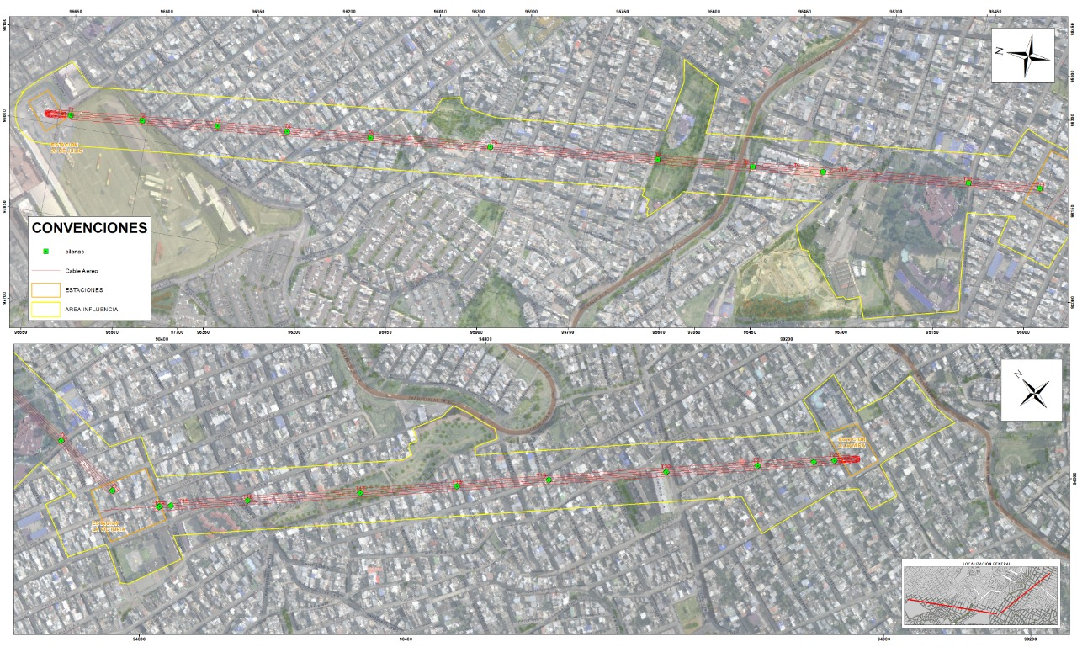
Fuente: Consorcio CS, 2021

  - CARACTERIZACION AMBIENTAL ABIOTICA

Geología

Las unidades litológicas dominantes en el área del trazado del corredor del Cable aéreo de Bogotá corresponden principalmente a coberturas cuaternarias (Qrsta), areniscas consolidadas y pasan a arcillolitas y limolitas de la Formación Bogotá (Tib), y gravas con intercalaciones menores de arenas arcillosas, arcillas, arcillas orgánicas y arcillas turbosas, las gravas pueden mostrar gradación de la Formación Río Tunjuelo.

Geomorfología

El proyecto se ubica en la zona urbana de la ciudad de Bogotá, la cual hace parte de la región de la Sabana de Bogotá, a una altura media de 2650 msnm, sobre el eje de la Cordillera Oriental. En la región de la Sabana se diferencian por tanto dos zonas, una plana y una montañosa. La zona plana corresponde en sentido estricto a la Sabana de Bogotá y la zona montañosa a la que fundamentalmente la rodea, aunque también se encuentra al interior de ella formando cerros alargados como los de Suba, Cota y de Tabio-Tenjo. La zona plana es drenada por el río Bogotá, fluye en sentido noreste-suroeste, junto con sus afluentes.

El sector suroriental de la Sabana de Bogotá es drenado por los afluentes de la margen izquierda del río Bogotá, dentro de los cuales se encuentran los ríos Tunjuelo, San Cristóbal, Fucha, San Francisco, Arzobispo y Juan Amarillo entre otros.

La topografía de San Cristóbal combina una parte plana a ligeramente ondulada ubicada al occidente de la localidad, en proximidad a la Avenida Darío Echandía o Avenida Carrera 10, y otra parte inclinada a muy inclinada localizada en los Cerros Orientales (Reserva Forestal Nacional Protectora Bosque Oriental de Bogotá) y su piedemonte.

La localidad de San Cristóbal comprende una porción menor de sedimentos lacustres del Altiplano Andino, y una porción mayor de areniscas y arcillas deslizadas sobre el altiplano, las cuales se encuentran en diferentes grados de compactación y de equilibrio, yendo desde estructuras sólidas, hasta materiales en proceso de ajuste y remociones. Esta dinámica hace parte de los procesos Orogénicos que permitieron el levantamiento de los Andes y que aún continúan en el presente.

Usos del suelo

Con base en el Plan de Ordenamiento del Territorio del Distrito Capital – Decreto 190 de 2004, el territorio se clasifica en suelo urbano, rural y de expansión urbana. La asignación de usos a los suelos urbano y de expansión contempla siete Áreas de Actividad, mediante las cuales se establece la destinación de cada zona en función de la estructura urbana propuesta por el modelo territorial. En la siguiente Tabla se desglosan las áreas de actividad correspondiente a suelos urbano y de expansión que fueron utilizadas para la descripción de usos en el área de influencia del proyecto.

Tabla 1-4 Clasificación del Suelo en el Distrito Capital
CLASIFICACIÓN DEL SUELOS | ÁREA DE ACTIVIDAD | ZONAS
Suelos, urbano y de expansión | Residencial | Residencial Neta
Suelos, urbano y de expansión | Residencial | Residencial con zonas delimitadas de comercio y servicios.
Suelos, urbano y de expansión | Residencial | Residencial con actividad económica en la vivienda.
Suelos, urbano y de expansión | Dotacional | Equipamientos colectivos
Suelos, urbano y de expansión | Dotacional | Equipamientos deportivos y recreativos
Suelos, urbano y de expansión | Dotacional | Parques
Suelos, urbano y de expansión | Dotacional | Servicios urbanos básicos
Suelos, urbano y de expansión | Comercio y Servicios | De Servicios Empresariales
Suelos, urbano y de expansión | Comercio y Servicios | De Servicios Empresariales e Industriales
Suelos, urbano y de expansión | Comercio y Servicios | Especial de Servicios
Suelos, urbano y de expansión | Comercio y Servicios | De Servicios al automóvil
Suelos, urbano y de expansión | Comercio y Servicios | De Comercio cualificado
Suelos, urbano y de expansión | Comercio y Servicios | De Comercio aglomerado.
Suelos, urbano y de expansión | Comercio y Servicios | Comercio pesado
Suelos, urbano y de expansión | Comercio y Servicios | Grandes Superficies Comerciales.
Suelos, urbano y de expansión | Comercio y Servicios | Especial de Servicios de Alto Impacto (adicionado por el art. 230 del Decreto 469 de 2003)
Suelos, urbano y de expansión | Central | Centro tradicional
Suelos, urbano y de expansión | Central | Núcleos fundacionales.
Suelos, urbano y de expansión | Urbana Integral | Residencial
Suelos, urbano y de expansión | Urbana Integral | Múltiple
Suelos, urbano y de expansión | Urbana Integral | Industrial y de servicios
Suelos, urbano y de expansión | Industrial | Industrial
Suelos, urbano y de expansión | Minera | Parques Minero Industriales
Suelos, urbano y de expansión | Minera | Áreas de suspensión de actividad minera
Suelo Rural | Terrenos no aptos para el uso urbano, por razones de oportunidad, o por su destinación a usos agrícolas, ganaderos, forestales, de explotación de recursos naturales y actividades análogas.
Suelo de Protección | Es una categoría de suelo constituido por las zonas y áreas de terrenos localizados dentro de cualquiera de las anteriores clases, que por sus características geográficas, paisajísticas o ambientales, o por formar parte de las zonas de utilidad pública para la ubicación de infraestructuras para la provisión de servicios públicos domiciliarios o de las áreas de amenazas y riesgo no mitigable para la localización de asentamientos humanos, tiene restringida la posibilidad de urbanizarse.

A lo largo del proyecto, se tiene que 29,45% del área aferente al corredor del Cable Aéreo de San Cristóbal, corresponde a suelo de uso habitacional. Es decir, 414.195,5 m²; de los cuales, el 35% corresponden a viviendas en propiedad horizontal, y, el 65% restante, a viviendas en predios de autoconstrucción.

Otro uso con un porcentaje significativo, es el indeterminado, con 433.928 m² (30,86%).

A continuación, se presentan los totales agrupados por tipo de actividad o similitud en el uso. En el Anexo de suelo, de la carpeta respectiva para la caracterización del medio físico, se incluye el archivo Excel, y, en los Anexos, el mapa respectivo.

Tabla 1-5 Áreas totales por uso de suelo
Usos | Totales (m²) | %
Oficinas | 15317,24 | 1,09
Comercial | 274853,47 | 19,55
Industrial | 15040,76 | 1,07
Institucional | 246042,43 | 17,50
Habitacional | 414095,45 | 29,45
Iglesias | 5054,34 | 0,36
Otros | 433928,14 | 30,86
Totales | 1404331,82 | 99,9
Fuente: Consorcio CS, 2021

Hidrología

Bogotá cuenta con grandes ríos que dividen la ciudad básicamente en cinco cuencas de drenaje; Salitre, Fucha, Tunjuelo, Torca y Jaboque cada una de ellas con diferente grado de desarrollo urbano en la actualidad. El trazado del proyecto cruza dos de esas cuencas en ciertos puntos (Salitre y Fucha).

San Cristóbal

El principal Cuerpo hídrico de la localidad es el río Fucha (Conocido en el área urbana también como Rio San Cristóbal), que nace a una altura aproximada de 3.500 m.s.n.m., en el páramo de Cruz Verde y cruza los cerros orientales a través de la Reserva Forestal el Delirio. Como afluentes principales tiene las quebradas, La Mirla, Fotoga, Upatá, La plazuela, La Colorada, El Charral, El Soche, la Osa y PaloBlanco

En orden de capacidad, e importancia, se encuentra el sistema hídrico, de la micro cuenca - quebrada Chiguaza, conformado como uno de los principales afluentes al Rio Tunjuelo. Como tributarios de la microcuenca Chiguaza, están las quebradas Chorro de Silverio, Agua Monte, Chorro Colorado, quebrada Melo, la Seca abierto y la Nutria en la cual desembocan las Quebradas Verejones, San Camilo, Nueva Delhi y Morales.

De acuerdo con lo anterior, las principales cuencas en la Localidad de San Cristóbal se alimentan con los siguientes afluentes:

Tabla 1-6 Cuerpos de agua – Área de influencia
Cuenca | Subcuenca | Cuerpo de agua | Afluente
Río Tunjuelito | Quebrada Chiguaza | Quebrada Chiguaza | Quebrada Los Toches
Río Tunjuelito | Quebrada Chiguaza | Quebrada Chiguaza | Quebrada Chorro Colorado
Río Tunjuelito | Quebrada Chiguaza | Quebrada Chiguaza | Quebrada El Zuque
Río Tunjuelito | Quebrada Chiguaza | Quebrada Chiguaza | Quebrada Chorro Silverio
Río Tunjuelito | Quebrada Chiguaza | Quebrada Chiguaza | Quebrada Vidriera
Río Tunjuelito | Quebrada Chiguaza | Quebrada Chiguaza | Quebrada Seca
Quebrada Chiguaza | Quebrada La Nutria | Quebrada Morales | NA
Quebrada Chiguaza | Quebrada La Nutria | Quebrada Verejones | Quebrada Nueva Delhi
Quebrada Chiguaza | Quebrada La Nutria | Quebrada Verejones | Quebrada San Camilo
Fuente: Consorcio CS, 2021.

Dentro del área de influencia no se encuentra cuerpo de agua alguno, que pueda ser afectado por el proyecto. En la Localidad de San Cristóbal, específicamente dentro del Área de Influencia, se encuentran las corrientes de agua, Chorro Colorado y Los Toches.

Las dos (2) quebradas ubicadas en inmediaciones de las zonas que intervendrá el Proyecto, actualmente se encuentran entubadas y forman parte de la red de alcantarillado pluvial operada por la Empresa de Acueducto y Alcantarillado de Bogotá – EAAB. Estas son, la Quebrada Chorro Colorado en el sector del barrio Altamira, y, la Quebrada Los Toches (o Paseíto), en el sector del barrio la Victoria. La primera, se encuentra conducida por un colector en policloruro de vinilo de 1,20 m de diámetro, y la segunda, se encuentra conducida por un colector en concreto reforzado de 1,00 m de diámetro.

Tabla 1-7 Corrientes de agua – Área de influencia preliminar
Cuenca | Subcuenca | Corriente de agua | Observación
Río Tunjuelito | Quebrada Chiguaza | Quebrada Chorro Colorado | Conducida por tubería de 32”
Fuente: Consorcio CS, 2021.

Ilustración 1-12 Corrientes de agua – Área de Influencia
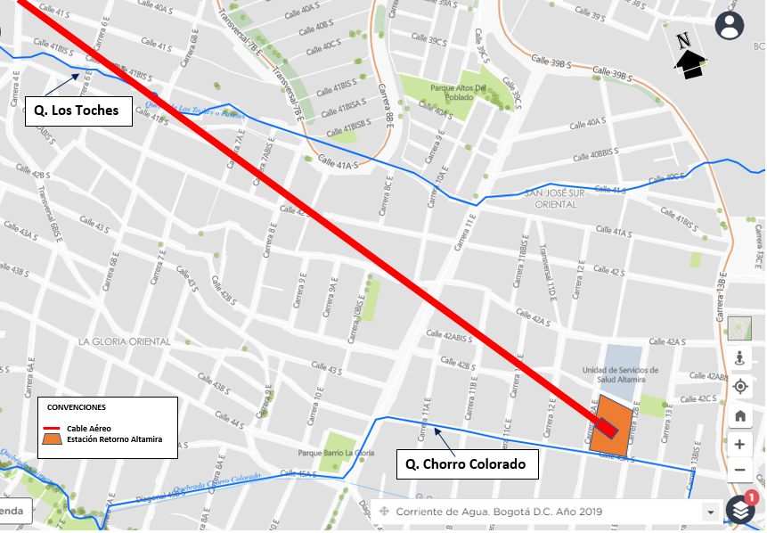
Fuente: SDA, adaptado por Consorcio CS, 2021.

Calidad del agua superficial

Dentro de las obligaciones a cargo del Consultor, respecto de la elaboración del estudio ambiental, en materia de monitoreos ambientales, el Capítulo 10 del Pliego de Condiciones indica:

“El Contratista debe realizar los monitoreos de agua, calidad de aire y de ruido, siguiendo las metodologías establecidas en las normas y leyes ambientales para la ejecución de muestreos vigentes.

El contratista debe revisar la información disponible del área del proyecto referente a calidad del aire y ruido (red de monitoreo de calidad del aire de la autoridad competente en el Distrito Capital y/o de las diferentes entidades que tienen avaladas sus estaciones de monitoreo), con el fin de actualizar la línea base ambiental del proyecto y complementar con monitoreos ambientales la información que no se encuentre disponible para el proyecto.

Los puntos de monitoreos deben ser aprobados por la Interventoría y validados por el IDU, los cuales deben realizarse siguiendo las metodologías establecidas en la normatividad ambiental vigente para la ejecución de muestreos y monitoreos.”

Como parte de las actividades de monitoreo ambiental desarrolladas durante el establecimiento de la Línea base Ambiental, se llevó a cabo la medición directa en don pozos de inspección, de la quebrada entubada Chorro Colorado, la cual, a partir de la Cra. 13 Bis Este, se conduce mediante un colector de concreto reforzado de 1m, y hace parte de la red de alcantarillado pluvial de la ciudad.

La toma de muestras de llevó a cabo el día 30 de noviembre de 2021, y comprendió la medición de parámetros in-situ, y, análisis de laboratorio, así:

Tabla 1-8 Parámetros medidos en Quebrada Chorro Colorado
Parámetro | Tipo de Medición
Parámetro | In-situ | Laboratorio
DBO5 |  | X
DQO |  | X
Grasas y Aceites
Solidos Disueltos Totales |  | X
Solidos Sedimentables |  | X
Solidos Suspendidos Totales |  | X
Turbiedad | X
OD |  | X
pH | X
Temperatura | X
Fuente: Consorcio CS, 2021.

Tabla 1-9 Ubicación puntos monitoreo calidad del agua, Quebrada Chorro Colorado
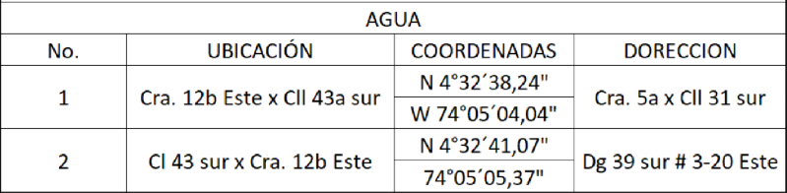
Fuente: Consorcio CS, 2021.

En relación con la medición de calidad de agua para la Quebrada Chorro Colorado, se eligieron pozos de inspección en los siguientes sitios: Calle 43A Sur con Cra. 13 Este (aguas arriba) y Calle 43 sur con Cra. 12 Este (aguas abajo), considerando que, se prevé llevar a cabo intervención de la calzada en esta vía, así como, de la Cra. 12B Este; lo cual, ameritará afectar la tubería que conduce la quebrada. De acuerdo con lo consignado en el comunicado 2021EE242157 de la SDA (Anexo al presente) no se requerirá el trámite para obtener Permiso de Ocupación de Cauce – POC por las obras asociadas a esta tubería en el sector de Altamira. En el Capítulo 7 se incluye el comunicado citado de la SDA.

Clima

La caracterización climatológica de la zona se realizó de manera general y específica; la primera, de acuerdo con la información secundaria consultada de diversos documentos, así como, con base en los datos registrados en el informe anual de la RMCAB de 2020, el cual, contiene información climatológica de las estaciones de la red, para el periodo 2000 – 2020. Con base en esto, y, considerando que, para elaborar la presente Línea Base Ambiental, en términos de calidad del aire, se tuvo en cuenta la información de la estación San Cristóbal, se tomó la información de esta estación, para el periodo antes mencionado, para los fenómenos climatológicos, Temperatura, Precipitación, Dirección del Viento y Velocidad del Viento. En cuanto a la caracterización climatológica específica, esta corresponde a los datos registrados en la estación climatológica presente en la estación de San Cristóbal, de la RMCAB, para el periodo de los días durante los cuales se tuvo en cuenta la captura de datos para calidad del aire en esta misma estación; es decir, entre el 02 y el 21 de septiembre de 2021.

Generalidades

De acuerdo con la información secundaria consultada para la elaboración del presente capítulo, las generalidades del clima para las localidades que conforman el área de influencia del proyecto, son:

Los valores a partir de enero de 2011 corresponden a promedios mensuales calculados con base en el criterio de representatividad temporal de al menos el 75% de los datos, establecido por el Protocolo para el Monitoreo y Seguimiento de la Calidad del Aire expedido por el Ministerio de Ambiente, Vivienda y Desarrollo territorial en el año 2010.
En San Cristóbal la precipitación promedio anual es de 1.437 mm, con un período de lluvias entre los meses de abril y noviembre, cuando la precipitación es de 1.219 mm, equivalentes al 84.8% del total anual, siendo los meses de junio, julio y agosto los más lluviosos.

En la parte baja de la localidad los registros de lluvias disminuyen a 1.200 mm anuales. El área rural alta se caracteriza por poseer un clima húmedo de páramo, con una temperatura promedio anual de 12,6°C y una precipitación anual de 1.150 mm.

Temperatura
La Sabana tiene una temperatura promedio de 14°C, que puede oscilar entre los 9 y los 22ºC. Las temperaturas en los meses de diciembre, enero y marzo son altas, presentándose grandes variaciones y siendo normal que predominen días secos y soleados, aunque puedan experimentar bajas temperaturas en las noches y heladas en las madrugadas. Durante abril y octubre las temperaturas promedio son más bajas, pero sus variaciones son menores. La localidad se encuentra ubicada entre los 2.600 y los 3.200 msnm. Presenta una temperatura promedio de 12°C; en las zonas altas es de 10,5°C y en las zonas bajas de 13,5°C.

Precipitación Estación San Cristóbal, RMCAB
La estación cuenta con registros consecutivos del año 2012 al año 2020. En promedio para estos nueve años de registro, la precipitación en la Estación San Cristóbal es de 974,73 mm.

Temperatura Estación San Cristóbal, RMCAB
La estación cuenta con registros consecutivos del año 2010 al año 2020. En promedio para estos nueve años de registro, la Temperatura en la Estación San Cristóbal es de 13,4 °C.

Velocidad del Viento Estación San Cristóbal, RMCAB
La estación cuenta con registros consecutivos del año 2010 al año 2020. En promedio para estos nueve años de registro, la Velocidad del Viento en la Estación San Cristóbal es de 1,6 m/s.

Dirección del Viento Estación San Cristóbal, RMCAB
La estación solo cuenta con registro del año 2020. La dirección predominante es ESE (90º).

Particularidades

Respecto de los datos de Precipitación, Temperatura, dirección y velocidad del viento, según lo registrado en la estación de San Cristóbal de la RMCA, entre el 02 y el 21 de septiembre, se tienen los siguientes datos.

Tabla 1-10 Datos climatológicos RMCAB (Estación San Cristóbal) 2 a 21 sept/21
FECHA | PARAMETRO
FECHA | Temperatura  (°C) | Precipitación  (mm) | V_Viento  (m/s) | D_Viento  (Grados)
02/09/2021 | 13,5 | 0,0 | 1,7 | 106,25
03/09/2021 | 13,3 | 0,0 | 1,5 | 103,08
04/09/2021 | 13,3 | 0,1 | 1,4 | 106,08
05/09/2021 | 13,9 | 0,1 | 1,3 | 130,71
06/09/2021 | 13,1 | 0,1 | 0,9 | 109,00
07/09/2021 | 14,0 | 0,0 | 1,5 | 86,38
08/09/2021 | 14,0 | 0,0 | 1,4 | 115,21
09/09/2021 | 13,7 | 0,0 | 1,1 | 98,29
10/09/2021 | 13,2 | 0,1 | 1,2 | 105,29
11/09/2021 | 13,5 | 0,4 | 1,3 | 105,25
12/09/2021 | 12,1 | 0,0 | 0,5 | 117,42
13/09/2021 | 12,7 | 0,0 | 1,2 | 104,21
14/09/2021 | 12,8 | 0,0 | 1,4 | 95,50
15/09/2021 | 12,1 | 0,0 | 1,6 | 106,54
16/09/2021 | 11,8 | 0,0 | 1,2 | 105,29
17/09/2021 | 13,2 | 0,0 | 1,3 | 107,67
18/09/2021 | 13,4 | 0,0 | 1,8 | 104,08
19/09/2021 | 13,2 | 0,0 | 1,3 | 166,96
20/09/2021 | 13,8 | 0,1 | 1,33 | 90,67
21/09/2021 | 14,5 | 0,0 | 1,08 | 93,50
 |  |  |  | 107,86875

Fuente: Consorcio CS.

Calidad del aire

Dentro de las obligaciones a cargo del Consultor, respecto de la elaboración del estudio ambiental, en materia de monitoreos ambientales, el Capítulo 10 del Pliego de Condiciones indica:

“El Contratista debe realizar los monitoreos de agua, calidad de aire y de ruido, siguiendo las metodologías establecidas en las normas y leyes ambientales para la ejecución de muestreos vigentes.

El contratista debe revisar la información disponible del área del proyecto referente a calidad del aire y ruido (red de monitoreo de calidad del aire de la autoridad competente en el Distrito Capital y/o de las diferentes entidades que tienen avaladas sus estaciones de monitoreo), con el fin de actualizar la línea base ambiental del proyecto y complementar con monitoreos ambientales la información que no se encuentre disponible para el proyecto.
Los puntos de monitoreos deben ser aprobados por la Interventoría y validados por el IDU, los cuales deben realizarse siguiendo las metodologías establecidas en la normatividad ambiental vigente para la ejecución de muestreos y monitoreos.”

Como parte de las actividades de monitoreo ambiental desarrolladas durante el establecimiento de la Línea base Ambiental, se llevó a cabo una campaña de monitoreos ambientales en la cual, se midió la calidad del aire durante veinte días seguidos, en tres estaciones de monitoreo, ubicadas así:

Tabla 1-11 Ubicación Estaciones Calidad del Aire
ID | Ubicación | Justificación
1 | portal TM 20 de Julio | Se ubica la estación en el interior del patio de maniobras del portal TM 20 de julio, considerando la dirección predominante del viento (ESE), y, la pertinencia de la información obtenida en la definición de la Línea Base Ambiental, al registrar las concentraciones de contaminantes de la atmósfera en el escenario sin proyecto, asociados a la presencia y movilización de buses articulados, biarticulados y zonales del SITP.
2 | Hospital La Victoria | Se ubica la estación en el sector de urgencias, considerando la dirección predominante del viento (ESE), y las actividades constructivas a desarrollarse en inmediaciones de la pilona 11.
3 | Predio Privado | La ubicación de la estación, conserva los criterios de dirección del viento y de utilidad de contar con una estación de fondo en inmediaciones de la estación de retorno de Altamira, Por ello, se ubica en el predio nomenclado Cll. 42a sur No. 13-24 Este.
Fuente: Consorcio CS, 2021.

Tabla 1-12 Estaciones de monitoreo de calidad del aire - RMCAB
ID | Ubicación
1 | Parqueadero vehículos particulares portal TM 20 de Julio.  Se ubica la estación al interior del portal TM 20 de Julio, considerando la dirección predominante del viento (ESE), y, la pertinencia de la información obtenida en la definición de la Línea Base Ambiental, al registrar las concentraciones de contaminantes de la atmósfera en el escenario sin proyecto, asociados a la presencia y movilización de buses articulados, biarticulados y zonales del SITP. | 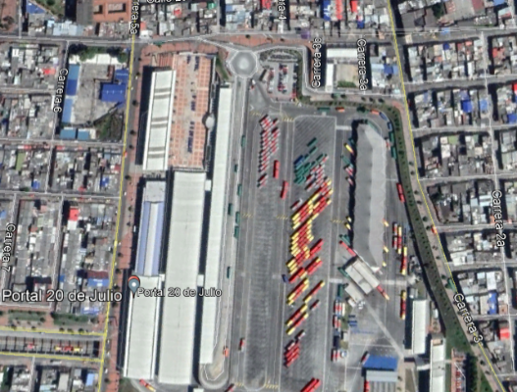  Estación Calidad Aire
2 | Hospital La Victoria  La estación se ubica en inmediaciones de la unidad de salud mental mujeres. considerando la dirección predominante del viento (ESTE-SURE ESTE), y las actividades constructivas a desarrollarse en inmediaciones de la pilona 11.  La determinación del punto de medición, adicional a lo antes mencionado, es concordante con lo establecido en el numeral 5.7.4. APLICACIÓN y la Tabla 20, del Manual de Diseño de los Sistemas de Vigilancia de la Calidad del Aire – SVCA, del MAVDT (Hoy MADS). | 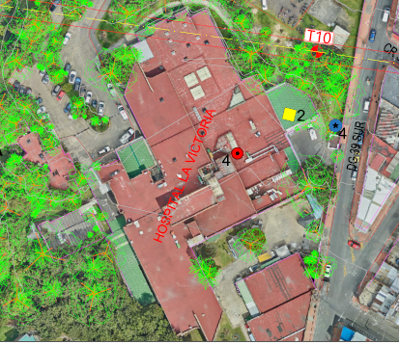  Estación Calidad Aire
3 | Predio Privado, Altamira  La ubicación de la estación, conserva los criterios de dirección del viento (ESTE-SURE ESTE) y de utilidad de contar con una estación de fondo en inmediaciones de la estación de retorno de Altamira, Por ello, se ubica en el predio nomenclado Cll. 43a sur No. 12-37 Este.  La determinación del punto de medición, adicional a lo antes mencionado, es concordante con lo establecido en el numeral 5.7.4. APLICACIÓN y la Tabla 20, del Manual de Diseño de los Sistemas de Vigilancia de la Calidad del Aire – SVCA, del MAVDT (Hoy MADS). | 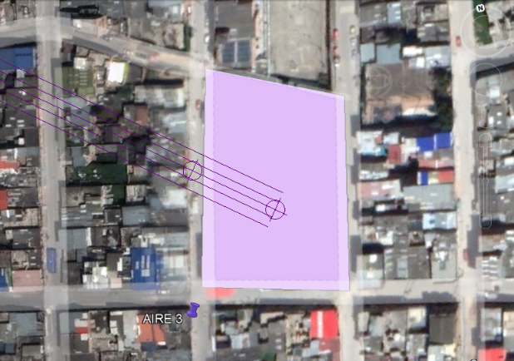  Estación Calidad Aire  Estación Retorno Altamira (Cable Aéreo)
Fuente: Consorcio CS, 2021.

Tabla 1-13 Ubicación Estación San Cristóbal - RMCAB
Estación | Latitud | Longitud | Altitud (msnm) | Localidad | Dirección | Tipo de zona | Tipo de estación
San Cristóbal | 4°34’21.54” | 74°07’01.68” | 2688 | San Cristóbal | Cra 2 Este #12-78 sur | Urbana | De fondo
Fuente: RMCAB – SDA. Consulta efectuada en octubre de 2021.

De acuerdo con las fichas técnicas consultadas de las estaciones de monitoreo de la calidad del aire, se presenta a continuación el listado de los parámetros de contaminación que son medidos en cada una de ellas.

Tabla 1-14 Contaminantes atmosféricos en Estaciones RMCAB – AID
Tramo | Estación | PM10 | PST | PM2,5 | O3 | NO2 | CO | SO2 | CO2 | HC
1 | San Cristóbal | X |  | X | X |  | X | X
Fuente: RMCAB – SDA. Consulta efectuada en marzo de 2021.

La estación San Cristóbal de la RMCAB, se encuentra ubicada a 1,26 Km de la estación de retorno 20 de julio, a 2,49 Km de la estación intermedia La Victoria, y, a 3,0 Km de la estación de retorno Altamira.

Ruido ambiental

Para la caracterización de ruido ambiental, en el área del proyecto, esta se elaboró con levantamiento de información primaria, realizando monitoreos de ruido ambiental en 7 puntos a lo largo del corredor objeto de estudio para días hábiles y no hábiles en periodos diurnos y nocturnos.

Habiendo ajustado la propuesta para la ubicación de puntos de monitoreo de ruido ambiental, se llevará a cabo medición de los niveles de presión sonora continua equivalente (dB (A)) en los siguientes sitios:

Tabla 1-15 Ubicación puntos de monitoreo de ruido ambiental – Receptores sensibles
Punto  Monit. | No.  Receptor sensible | No. Pilona/  Estación | Receptor sensible
1 | 1 | 1 | IED Francisco Javier Matiz Sede B
2 | 3 | 7 | Parque Vecinal Urbanización Atenas
3 | 4 | 10 | Parque Vecinal La Colmena  Biblioteca Pública La Victoria  Centro de Desarrollo Comunitario  Jardín Infantil La Victoria  Hospital La Victoria
4 | 5 | 12 | Hospital La Victoria  Corredor comercial en NPH
5 | 6 | 15 | Colegio Madre Eliza Roncancio
6 | 9 | 20 | Jardín Social Ciudad de Dios  Comercio Puntual en PH  Industrial artesanal
7 | 10 | Estación Retorno Altamira | CAPS Altamira, Col. Altamira Sur oriental  Colegio Altamira Sur oriental
7 | 11 | Estación Retorno Altamira | Parque de bolsillo Altamira
Fuente: Consorcio CS, 2021.

La ubicación de los puntos de medición de ruido ambiental se llevó a cabo, de conformidad con lo establecido en el Título III del Anexo 3 de la Res. 627/06 del MAVDT (Hoy MADS). Las mediciones in-situ, se ajustan a lo establecido en el Título II del Anexo 3 de la Res. 627/06 del MAVDT (Hoy MADS); el criterio empleado (el cual se concertó con la entidad contratante durante la visita efectuada al Área de Influencia el 07/10/2021, en función de la identificación de receptores sensibles de la Tabla anterior.
Por otra parte, y, con base en lo que define el Parágrafo 1 del Artículo 9 de la citad Res. 627/06, respecto de, que se tendrá en cuenta el nivel de ruido más restrictivo en una zona donde confluyen varios usos del suelo; por lo cual, y para el caso, tuvo en cuenta la presencia de predios en los cuales su uso es residencial, es decir, en los cuales es más restrictiva la norma respecto del ruido ambiental.

Tabla 1-16 Ubicación puntos de monitoreo de calidad del agua
ID | Ubicación | Ajuste
1 | IED Florentino González | 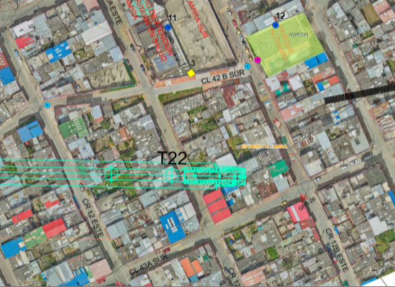  Estación Calidad Agua
Fuente: Consorcio CS, 2021.

El trazado del cable aéreo de San Cristóbal no prevé afectar cuerpos de agua. La información presentada en el visor geográfico de la SDA, así como la demás información recopilada y consultada en las etapas RAI y de Factibilidad indica que las dos (2) corrientes de agua que son interceptadas en algún punto del área de influencia del proyecto, se encuentran entubadas y hacen parte de la red de alcantarillado pluvial de la ciudad.

En cuanto a la otra corriente de agua (Quebrada Los Toches o Paseíto), no se incluyeron mediciones de calidad del agua, debido a que, ninguna de las actividades de obra del cable aéreo presenta interferencia con la tubería del alcantarillado pluvial que conduce la citada quebrada Los Toches en el sector de la Victoria (entre carreras 4 Este y 7 Este).

La justificación técnica reside en el hecho, que se requerirá conocer las condiciones físico-químicas de la corriente de agua a intervenir (en este caso, la Quebrada Los Toches), aguas arriba y aguas abajo del punto de intervención, con el fin de determinar las posibles variaciones respecto de la ejecución de las obras que desarrollará el proyecto, en el tramo en el que se intervendrá la tubería que conduce la quebrada.

Es pertinente indicar que, los valores obtenidos del monitoreo de calidad del agua superficial de la Línea base, serán comparados con los objetivos de calidad hídrica para los ríos del Distrito Capital, según Artículo 2º de la resolución 3162 de 2015.

  - CARACTERIZACIÓN AMBIENTAL BIÓTICA

Flora

A continuación, se presenta el análisis de la información de flora obtenida en el levantamiento realizado para las áreas de intervención correspondientes al Cable Aéreo de San Cristóbal, tanto en espacio público, como, en predios privados.

Caracterización Florística espacio Público
Los resultados obtenidos del inventario forestal realizado para el espacio público, corresponden a la superposición de áreas, específicamente contempladas a intervenir dentro del diseño del cable aéreo, tanto en estaciones como en Pilonas. Se proponen podas de formación enfocadas al control de alturas si se encontraban arboles con una altura superior a los 10 metros. A continuación, se presentan los parámetros de composición y estructura que caracterizan la masa arbórea presente en el proyecto, de lo cual, 12 individuos corresponden a los ubicados en espacio público y 24 a los ubicados en predios privados.

Se realizó el levantamiento forestal en las zonas consideradas como a ser afectadas por el proyecto.

En la Tabla 1-17 se evidencia que reportan individuos de porte arbóreo, arbustivo y palmas. Se pueden considerar especies dominantes como: Urapán Fresno (Fraxinus chinensis) Jazmin del cabo (Pittosporum undulatum) con 4 individuos cada uno, representados en un 11.11%, seguidos por Brevo (Ficus carica) y Durazno común (Prunus persica) con 3 individuos cada uno, representados con el 8,33 % del inventario.

Tabla 1-17 Abundancia de especies arbóreas, arbustivas y palmas
FAMILIA | NOMBRE CÍENTIFICO | NOMBRE COMÚN | Origen | Abundancia (N° Ind.) | Abundancia (%)
Oleaceae | Fraxinus chinensis | Urapán, Fresno | F | 4 | 11,11%
Pittosporaceae | Pittosporum undulatum | Jazmín del cabo, laurel huesito | F | 4 | 11,11%
Moraceae | Ficus carica | Brevo | F | 3 | 8,33%
Rosaceae | Prunus persica | Durazno común | F | 3 | 8,33%
Moraceae | Ficus soatensis | Caucho sabanero | N | 2 | 5,56%
Rosaceae | Prunus serotina | Cerezo | F | 2 | 5,56%
Oleaceae | Ligustrum lucidum | Jazmín de la china | F | 2 | 5,56%
Salicaceae | Salix humboldtiana | Sauce llorón | F | 2 | 5,56%
Adoxaceae | Sambucus nigra | Sauco | N | 2 | 5,56%
Myrtaceae | Eugenia myrtifolia | Eugenia | F | 2 | 5,56%
Bignoniaceae | Tecoma stans | Chicalá, chirlobirlo, flor amarillo | N | 2 | 5,56%
Moraceae | Ficus elastica | Caucho de la india, caucho | N | 1 | 2,78%
Rosaceae | Cotoneaster multiflora | Holly liso | F | 1 | 2,78%
Pinnaceae | Pinus radiata | Pino candelabro | F | 1 | 2,78%
Caricaceae | Carica pubescens | Papayuelo | N | 1 | 2,78%
Verbenaceae | Cytharexylon sulcatum | Cajeto | N | 1 | 2,78%
Cupressaceae | Thuja orientalis | Pino libro | F | 1 | 2,78%
Rutaceae | Citrus reticulata Blanco | Mandarina | F | 1 | 2,78%
Fagaceae | Quercus humboldtii | Roble | N | 1 | 2,78%
Total, general |  |  |  | 36 | 100,00%
Fuente: Consorcio CS, 2021.

Diagnóstico de las zonas verdes

Se realizó la medición y verificación del estado actual de las zonas verdes dentro del área de influencia directa del proyecto que por la implementación de obras pueden ser afectadas. Una vez identificadas las zonas verdes, se realizó la clasificación con base en lo dispuesto en la normativa vigente (RES. CONJUNTA 073/17).

En términos generales, fue posible evidenciar que predomina la cobertura de pasto Kikuyo combinado con diferentes especies de tipo ornamental en buen estado, dados los mantenimientos que habitualmente se realizan. En la Tabla 1-18 presenta el inventario de zonas existentes que conforman los elementos constitutivos del espacio público.

Tabla 1-18 Inventario de zonas verdes
ZONA | DESCRIPCIÓN | ÁREA TOTAL EXISTENTES(m2) | ÁREA TOTAL AFECTADAS (m2)
Constitutivos Artificiales o Construidos
Articuladores de Espacio Público | Parque (Metropolitanos, Zonales, Vecinales y Bolsillo. | 5061,768 | -154,047
Articuladores de Espacio Público | Separadores Viales | 5475,767 | -30,250
ÁREA TOTAL (m2) |  | 10537,535 | -184,298
Fuente: Consorcio CS, 2021.

Según la caracterización realizada, se encontraron zonas verdes que hacen parte de los elementos constitutivos del espacio público: Articuladores de Espacio Público (Parques), Circulación Peatonal y Vehicular (Separadores viales), que son objeto de compensación, de acuerdo a la Resolución Conjunta 073 de 2017 de la SDA y la SAP. En total, actualmente existen 10.537,535 m² de zonas verdes en el Área de Influencia del Proyecto.

Sin embargo, dado que el factor por índice de espacio público verde por habitante depende de la Localidad y dado que el proyecto se localiza sobre San Cristóbal, la ecuación quedaría de la siguiente manera:
$$AC=\left({\left(Ai\right)}_{San Cristobal}*{\left(IEPH \right)}_{San Cristobal}\right)$$

Ecuación (3)

Ai: Área a endurecer (m2)
IEPH: Índice de espacio público por habitante

Tabla 1-19 Factor de Índice de espacio público verde por habitante
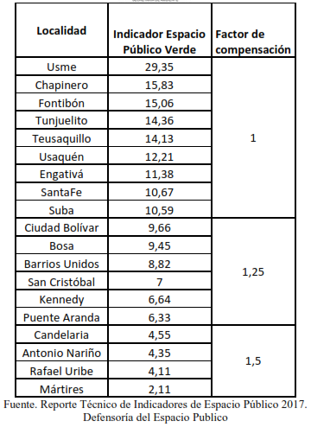

Por lo tanto, el cálculo partirá de los siguientes datos:

Tabla 1-20 Calculo del Factor de Índice de espacio público verde por habitante
LOCALIDAD | FACTOR DE COMPENSACIÓN | ÁREA A ENDURECER (m2)
San Cristóbal | 1,25 | 184,298
Fuente: Consorcio CS, 2021.

El cálculo del área a compensar quedaría de la siguiente manera:
$$AC=\left({\left(184.29\right)}_{San Cristobal}*{\left(1.25 \right)}_{San Cristobal}\right)$$

$$AC=230,37 m2$$

De acuerdo a lo calculado anteriormente, el proyecto debe compensar 230,37 m².

Fauna

La caracterización de fauna presente en el área de influencia directa del proyecto, se hace a partir del análisis de las características faunísticas asociada al entorno dentro de dicha área, partiendo de la información secundaria, es decir de información de las especies potenciales o de posible presencia; siguiendo con la descripción y análisis de la información primaria.

Esta información faunística es básica para establecer en qué condiciones actuales está dentro del área de intervención por el proyecto, los impactos ambientales que se pueden generar por el desarrollo de las obras hacia ella y finalmente elaborar las estrategias o medidas de Manejo Ambiental para su protección.

La información considerada incluyó los grupos faunísticos, de anfibios, reptiles, mamíferos y aves.

A continuación, se presenta la información primaria de aves para el área de influencia del proyecto cable aéreo San Cristóbal

- Herpetofauna - Mamíferos
Se realizaron 15 transectos de observación sin banda de ancho fijo, con longitud indeterminada a través del área de influencia, realizando recorridos para la búsqueda y reconocimiento de anfibios, reptiles y mamíferos, sin embargo, de acuerdo con las características de área (principalmente urbana, con baja zonas verdes, jardinerías y algunos árboles aislados) además de la afluencia vehicular y peatonal, si evidencio que este sector no cuenta con el espacio y/o hábitat adecuado para el establecimiento, presencia y desarrollo de estos grupos biológicos, por ende, este capítulo de caracterización primaria no cuenta con información primaria sobre estos grupos biológicos; no obstante dentro de las medida contempladas para el manejo de Avifauna, se contemplaran algunas medidas para estos otros grupos, que al momento de la obra pueda darse algún encuentro o avistamiento.

- Avifauna urbana
De acuerdo con la metodología presentada y aprobada para la caracterización de avifauna silvestre urbana, dentro del Contrato de consultoría No. 1630 de 2020, Actualización, ajustes y complementación de la factibilidad y los estudios y diseños del cable aéreo en San Cristóbal.

La presente caracterización, su etapa de campo se realizó entre los días 22, 24 y 25 de octubre de 2021, y los días 9 y 10 de noviembre de 2021, empleando 5 días efectivos de campo en horarios de 5.30 a 10:30 am, dentro del área de influencia del corredor objeto de intervención.

Se registraron a través de la metodología empleada (transectos de observación, puntos fijos de observación sin banda fija y longitud indeterminada), un total de 1399 individuos distribuidos en 14 especies, 11 familias, 5 órdenes, de las cuales 1381 se registraron mediante avistamiento directo, 18 especie mediante registro auditivo.

  - ZONIFICACIÓN AMBIENTAL Y DE MANEJO

La zonificación ambiental se determinó partiendo del análisis de las unidades de zonificación, las cuales están definidas en la Metodología General para la Presentación de Estudios Ambientales del Ministerio de Ambiente, Vivienda y Desarrollo Territorial 2018 y se definen de acuerdo con las siguientes categorías de sensibilidad ambiental (sensibilidad alta media y baja y potencial) de los componentes de los medios abiótico y biótico de la zona a intervenir de acuerdo a los posibles cambios a efectuarse con la implantación del proyecto Cable Aéreo de San Cristóbal.

De acuerdo con la superposición de mapas, la zonificación ambiental final, resulta de la superposición de los mapas de zonificación temática abiótica y biótica. La proporción de área obtenida para cada categoría de zonificación Ambiental se presenta en la Tabla 1-21 para el AI.

Zonificación para cada Medio

Resultado Zonificación abiótica

Como resultado de la superposición de los mapas de Zonificación para las áreas de recuperación ambiental y de Zonificación Ambiental para áreas de riesgo y amenazas se obtiene el mapa de zonificación Abiótico, con los resultados que se presentan en las siguientes, Tabla e Ilustración. La mayor área corresponde a sensibilidad Alta con un área de 413234,57 m² (78,48 %), seguida de una sensibilidad Media con 62230,72 m² (18,89%); la sensibilidad Baja, con 8678,23 m² (2,63%), ocupó el tercer lugar. Ver Mapa 19 en carpeta Capítulo 15, subcarpeta PDF.

Ilustración 1-13 Mapa de Zonificación Abiótica
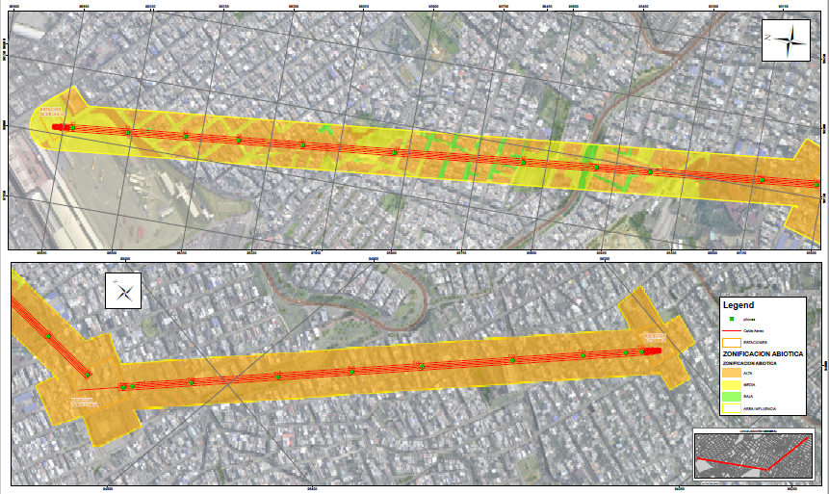
Fuente: Consorcio CS, 2021.

Resultado Zonificación Biótica

El resultado de la superposición de los mapas de Zonificación para las áreas de Elementos de la Estructura Ecológica Principal – EEP y las coberturas de la Tierra, se obtiene el mapa de zonificación Biótica, con los resultados que se presentan en las siguientes, Tabla e Ilustración. La mayor área corresponde a sensibilidad Baja con un área de 304020,15 m² (92,63%), seguida de una sensibilidad Alta con 24184,25 m² (7,37%). Ver Mapa 20 en carpeta Capítulo 15, subcarpeta PDF.

Ilustración 1-14 Zonificación ambiental Biótica en el AI
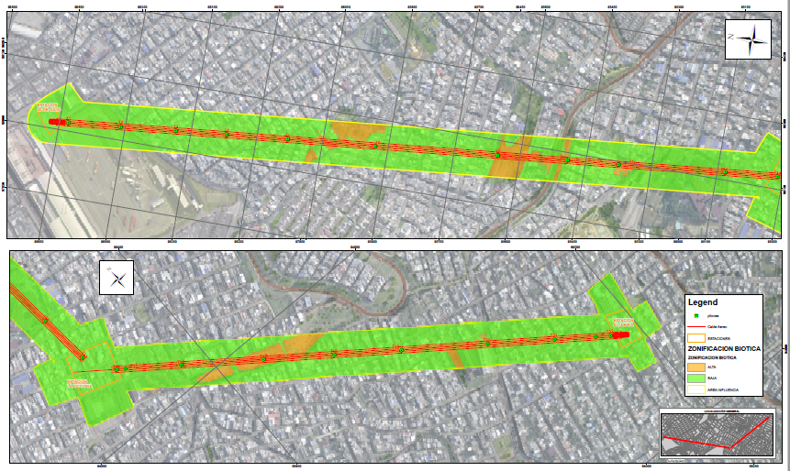
Fuente: Consorcio CS, 2021.

Resultado Zonificación Ambiental

Para el área de influencia directa la mayor proporción de área del proyecto se ha establecido con una sensibilidad Alta, con 271646,61 m² (82,45%), seguida de una sensibilidad Media con un área de 49642,27 m² (15,07%) y la de menor representación con un área de 8172,98 m² (2,48%) correspondiendo a sensibilidad Baja.

Tabla 1-21 Áreas definidas en la Zonificación Ambiental para el AI
Sensibilidad | Área (ha) | %
Alta | 271646,61 | 82,45
Media | 49642,27 | 15,07
Baja | 8172,98 | 2,48
Total | 329461,87 | 100
Fuente: Consorcio CS, 2021

Zonificación de Manejo

La zonificación propuesta para el manejo ambiental del proyecto comprende la evaluación de los niveles de sensibilidad, estableciendo desde la revisión de la zonificación efectuada en el numeral anterior que deriva dicha sensibilidad de manera que pueda otorgarse a cada nivel de sensibilidad una equivalencia en términos de niveles de intervención

Niveles de sensibilidad definidos para la zonificación ambiental y su equivalencia en términos de niveles de intervención.

Tabla 1-22. Zonificación de Manejo
NIVELES DE INTERVENCIÓN
Sensibilidad alta |  | Intervención con restricciones definidas en el POT y otras normas legales
Sensibilidad media |  | Intervención con restricciones de índole técnico y/o administrativo
Sensibilidad baja |  | Intervención sin restricción
Potencialidad |  | Intervención sin restricción
Fuente: Consorcio CS, 2021.

Los niveles de intervención del área de influencia se definen así:

Intervención con restricciones definidas en el POT y otras normas legales

Las áreas objeto de intervención con restricciones definidas en el POT y otras normas legales, corresponderán a aquellas donde se admite algún tipo de intervención asociada al desarrollo del proyecto, garantizando el cumplimiento de los límites que impone la ley en términos del ordenamiento del territorio, la gestión del riesgo y la calidad ambiental; así como, cualquier otro aspecto regulado legalmente, y que tenga relación con el uso del espacio urbano, el aprovechamiento de los recursos naturales, o desarrollo de actividades en el territorio.

Intervención con restricciones de índole técnico y/o administrativo

Estas áreas comprenden toda la extensión definida con una sensibilidad media, lo que implica que sean áreas susceptibles de intervención, con algún nivel de restricción impuesta por el rigor técnico o, por procedimientos administrativos. Dentro de las áreas de con restricción se encuentran los parques urbanos de las categorías vecinal de bolsillo, separadores viales, andenes, predios privados y otros similares.

Intervención sin restricciones

Involucra las áreas definidas con una sensibilidad baja y potencial; es decir, áreas en las cuales, no presenta algún tipo de restricción, y que, no se incluyen dentro del límite de intervención del proyecto.

Con base a la superposición de planos de la zonificación ambiental identificada y del solapamiento de atributos descrito, el resultado de la zonificación de manejo ambiental para cada uno de los componentes se presenta en la Tabla 1-22.

De acuerdo al resultado, para el área de influencia del proyecto, el 82,45% se considera como áreas de Intervención con Restricciones Altas, el 15,07% de intervención con Restricciones. El 2,48% restante corresponde a Intervención sin Restricciones. Ver Mapa 18 en carpeta Capítulo 15, subcarpeta PDF

Ilustración 1-15 Zonificación ambiental Biótica en el AI
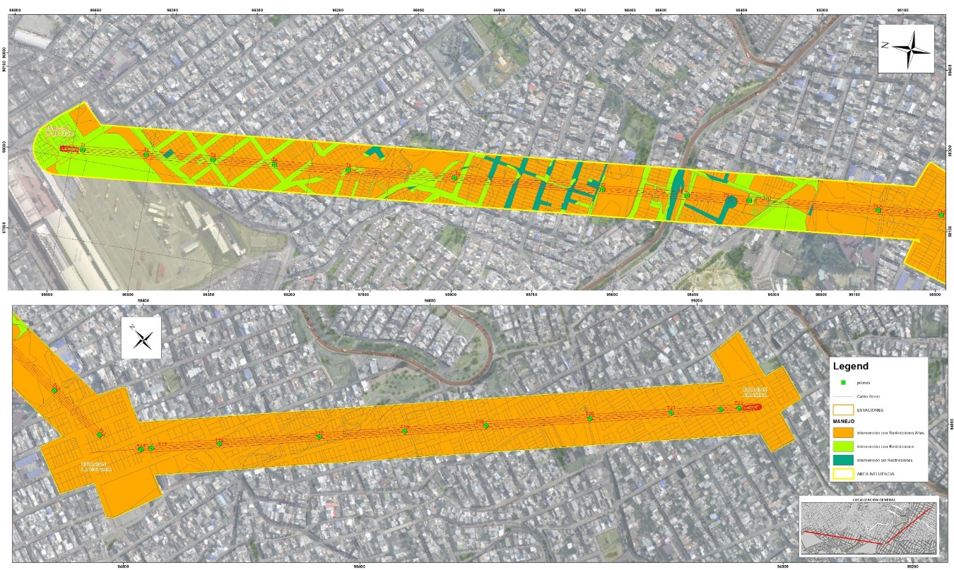
Fuente: Consorcio CS, 2021.

Tabla 1-23 Áreas definidas en la Zonificación de Manejo
Niveles de intervención | Área (ha) | %
Intervención con Restricciones Altas | 271646,61 | 82,45
Intervención con Restricciones | 49642,27 | 15,07
Intervención sin Restricciones | 8172,98 | 2,48
Total | 329461,87 | 100
Fuente: Consorcio CS, 2021.

  - DEMANDA DE RECUROS NATURALES

A continuación, se presenta la información técnica de los recursos naturales que demandará la construcción del proyecto Cable Aéreo de San Cristóbal:

Aguas superficiales: No se utilizará ningún cuerpo de agua para el abastecimiento de agua para consumo doméstico o industrial. El suministro de agua para los diferentes consumos se hará mediante la compra de los volúmenes de agua necesarios para cada uso.

Aguas subterráneas: No se requerirá de aprovechamiento o uso de agua subterránea para la ejecución de la obra.

Vertimientos: Este proyecto no requiere de permiso de vertimiento de aguas residuales domésticas y no domesticas en sus etapas de construcción y operación.

Ocupación de cauce: No se requiere solicitar Permiso de Ocupación Cauce – POC, pese que, la estación Altamira se encuentra rodeada por la tubería que conduce la Quebrada Chorro Colorado, y que hace parte de la red pluvial de la ciudad, operada por la EAAB.

Materiales de construcción: El proyecto no requiere el aprovechamiento directo de fuentes de materiales por parte del contratista de obra, estos serán suministrados por proveedores que cuenten con licencias ambientales o planes de manejo ambiental aprobados por la autoridad ambiental correspondiente y con los permisos de explotación minera vigentes. Los proveedores de estos materiales pueden encontrarse en el directorio de proveedores de agregados pétreos, centros de transformación y aprovechamiento y sitios de disposición final de RCD autorizadas por el IDU.

Tratamiento silvicultural del arbolado urbano y Aprovechamiento forestal de árboles aislados: De acuerdo con la información registrada durante el Inventario Forestal, en el área de intervención del proyecto Cable Aéreo de San Cristóbal (es decir, específicamente, en Estaciones y Pilonas) fueron registrados 12 individuos vegetales en espacio público y 24 en predios privados (Ver Tabla 1-24); para los cuales se establecieron tratamientos considerando la interferencia de los individuos con la obra, el estado físico y sanitario, la susceptibilidad de volcamiento y el valor estético (según las condiciones físicas, sanitarias y la especie). Ver Tabla 1-25.

Tabla 1-24 Distribución del arbolado inventariado de acuerdo al sitio de emplazamiento y estado del trámite realizado ante la AAC
AUTORIDAD AMBIENTAL | EMPLAZAMIENTO | DESCRIPCIÓN | CANTIDAD
Secretaría Distrital de Ambiente | Espacio público | Con permiso expedido por la SDA | 12
Secretaría Distrital de Ambiente | Espacio público | Especies que no requieren tramite de permiso Resolución 5983 de 2011 y la Resolución conjunta 001 de 2017 | 0
Secretaría Distrital de Ambiente | Espacio público | Emplazados en zonas ajardinadas pendientes de expedición de permiso | 0
Secretaría Distrital de Ambiente | SUBTOTAL |  | 12
Secretaría Distrital de Ambiente | Espacio privado | Con permiso expedido por la SDA | 24
Secretaría Distrital de Ambiente | Espacio privado | Especies que no requieren tramite de permiso Resolución 5983 de 2011 y la Resolución conjunta 001 de 2017 | 0
Secretaría Distrital de Ambiente | Espacio privado | Emplazados en zonas predios privados pendientes de expedición de permiso | 0
Secretaría Distrital de Ambiente | SUBTOTAL |  | 24
TOTAL, GENERAL |  |  | 36
Fuente: Consorcio CS, 2021.

Tabla 1-25 Tratamientos propuestos para los individuos con declaración de veda o restricción de tala
AUTORIDAD AMBIENTAL | EMPLAZAMIENTO | TRATAMIENTO | CANTIDAD
Secretaría Distrital de Ambiente | Espacio público | Poda | 10
Secretaría Distrital de Ambiente | Espacio público | Bloqueo y traslado | 2
Secretaría Distrital de Ambiente | SUBTOTAL |  | 12
Secretaría Distrital de Ambiente | Espacio privado | Tala | 21
Secretaría Distrital de Ambiente | Espacio privado | Bloqueo y traslado | 3
Secretaría Distrital de Ambiente | SUBTOTAL |  | 24
TOTAL |  |  | 36
Fuente: Consorcio CS, 2021.

Zonas Verdes: De acuerdo con este análisis para el área de influencia directa del proyecto Cable Aéreo de San Cristóbal, En total, actualmente existen 10.537,53 m² de zonas verdes en el área de influencia del proyecto. En el desarrollo del proyecto se plantea el endurecimiento de 184,29 m² de zonas verdes; se estima que deberán compensar 230,37m².

Ahora bien, teniendo en cuenta que las zonas verdes nuevas generadas por el proyecto en el Urbanismo para cada pilona y estación representan un total de 4.157,53 m², sin embargo, teniendo en cuenta que estas zonas no están clasificadas dentro de la Resolución 001 de 2019 se propone en consideración a las Autoridades Ambientales Competentes (Secretaria Distrital de Ambiente y Jardín Botánico José Celestino Mutis) que el proyecto compense en su totalidad las zonas verdes afectadas con estas zonas verdes propuestas.

Tabla 1-26 Clasificación de áreas verdes
ZONA | DESCRIPCIÓN | ÁREA TOTAL EXISTENTES(m2) | ÁREA TOTAL AFECTADAS(m2)
Constitutivos Artificiales o Construidos
Articuladores de Espacio Público | Parque (Metropolitanos, Zonales, Vecinales y Bolsillo. | 5061,76 | -154,04
Articuladores de Espacio Público | Separadores Viales | 5475,76 | -30,25
ÁREA TOTAL (m2) |  | 10537,53 | -184,29
Fuente: Resolución 001 de 2019.

Plantación de Arbolado y Jardinería por Implementación del Diseño Paisajístico: Por la implementación del Diseño Paisajístico y como parte de la compensación se realizará la plantación de 76 individuos arbóreos y 4.141,49 m² de cubresuelos.

Emisiones atmosféricas: El proyecto no requiere de permiso de emisiones atmosféricas. Sin embargo, se identifican los principales aportes de gases contaminantes (principalmente, material particulado) serán producidos por las fuentes móviles vinculadas al proyecto en la etapa constructiva, producto de la combustión de la maquinaria y vehículos, los cuales serán controlados a través de certificados de revisión tecno-mecánica y de gases para el caso de los vehículos, y la implementación de programas de mantenimiento preventivo a la maquinaria de obra.

Ruido: Para el caso de ruido se prevé una variación en los niveles de presión sonora continua equivalente (LEQ) durante el desarrollo de actividades de construcción. Actividades como, demoliciones manuales y mecánicas (predial y andenes), alarmas de reversa, implementación de PMT y manejo de desvíos, cargue y descargue de materiales, movilización de maquinaria, personal de obra e incremento de transporte por vehículos pesados entre otras.

Residuos sólidos: Los residuos sólidos que se generarán por la construcción del Proyecto estarán compuestos por residuos convencionales y peligrosos, provenientes de los diferentes frentes de obra que se vayan estableciendo a lo largo del corredor.

Los residuos convencionales se originan por las actividades humanas dentro de los frentes de obra y se componen principalmente por desechos orgánicos, vasos desechables y empaques de plástico o de icopor.

Los residuos peligrosos que pudieran generarse durante la construcción de las estaciones, corresponden a aceites, elementos impregnados de aceites o combustibles, filtros de aceite usados, filtros de gasolina usados, trapos o estopas, recipientes vacíos que contuvieron aceites, y demás elementos impregnados con sustancias oleaginosas. Estos residuos podrían generase en dos tipos de actividades: 1) mantenimiento periódico de vehículos y maquinaria de obra, 2) atención de derrames de sustancias oleaginosas. Respecto del primer escenario, los volúmenes de aceites usados se generarán directamente en los centros de diagnóstico automotriz en los cuales se lleven a cabo los mantenimientos, y su disposición final estará ajustada al marco normativo vigente (para lo cual, el contratista aportará a la Interventoría, periódicamente los registros que lo demuestran); y, en cuanto al segundo escenario, el material contaminado (paños oleofílicos, cartón, recipientes y otros elementos contaminados con sustancias oleaginosas como el aceite lubricante), procedente de la atención de derrames de aceite, se dispondrá temporalmente en los recipientes previstos para los residuos peligrosos, y entregado a las empresas autorizadas para su transporte y disposición final. Del mismo modo, los certificados respectivos se incluirán en los informes mensuales de gestión ambiental del contratista de obra.

Los RCD resultan de las actividades de la construcción (demolición, excavación, construcción y/o reparaciones de las obras civiles) o de otras actividades conexas complementarias o análogas y de estos no existe una clasificación definida en la normatividad nacional. Los RCD generados serán utilizados en un 30% dentro del proceso constructivo del proyecto del cable aéreo (o, en caso de ser imposible por temas de especificaciones técnicas, deberá presentarse el informe correspondiente a la SDA). El material de RCD restante, será manejado a través de centros de transformación y aprovechamiento como los sitios específicos para la disposición final, los cuales deben contar con todos los permisos ambientales.

El material excedente de excavación, será depositado en lugares adecuados para la disposición final los cuales deben estar aprobados por las correspondientes autoridades ambientales. Las empresas deben aparecer en el registro de proveedores que lista el IDU y cumplir con toda la normatividad ambiental y minera.

  - PERMISOS AMBIENTALES

En el capítulo de permisos ambientales se relacionan todos los permisos tramitados para la construcción de la Cable Aéreo de San Cristóbal con los soportes para la obtención de los mismos, entre los que se destaca: permisos para el Tratamiento Silvicultural en espacio público y privado (SDA), balance de zonas verdes, diseño paisajístico y salvo conducto único de movilización nacional (para madera comercial).

Otros permisos serán tramitados durante la etapa de construcción como: salvoconducto para movilización de flora y arbolado urbano, registro de publicidad exterior visual y reporte del Plan de gestión de RCD para obtención del PIN.

  - EVALUACIÓN DE IMPACTO AMBIENTAL

La evaluación de impacto ambiental se efectuará de acuerdo con la identificación, descripción y evaluación de los impactos generados por las actividades propias de las etapas, Preliminar, construcción y operación del proyecto Cable Aéreo de San Cristóbal.

Para la identificación y evaluación de impactos ambientales del proyecto, se realizará el listado de las actividades técnicas que el proyecto desarrollará y que pueden generar el impacto sobre el medio ambiente.

Las actividades constructivas contempladas se presentan en la Tabla 1-27.

Tabla 1-27 Actividades constructivas para cada una de las etapas
Actividad | Descripción
Etapa Preliminar
Instalación de infraestructura temporal (Campamentos y centros de acopio) | Adecuación de los sitios que funcionen como campamentos, oficinas, almacén y depósito para los materiales. También incluye la identificación y acondicionamiento de predios privados para el funcionamiento de oficinas y, campamentos y almacenes para el proyecto, en su etapa constructiva. Entre las construcciones temporales se incluyen además los sitios para el parqueo de maquinaria y equipos.
Identificación de desvíos* | Proceso administrativo para definir las rutas alternas del corredor en intervención, durante el desarrollo de las obras.
Gestión y coordinación con otras entidades* | Proceso administrativo asociado a trámites y/o gestión requerida por parte de entidades asociadas al proyecto; estas pueden ser, públicas o privadas.
Diseño de la señalización de seguridad* | Comprende la identificación de la señalización asociada a la prevención de riesgos asociados a enfermedades y accidentes laborales, con ocasión de la ejecución del proyecto.
Gestión Socio Predial - Compra de predios* | Proceso de compra de predios
Contratación de bienes, servicios y mano de obra* | Proceso de selección y vinculación del personal requerido para las labores de construcción del Proyecto, y de contratación de proveedores y adquisición de servicios en aspectos como transporte, acarreos, servicios de aseo, alimentos, entre otros.
Demarcación y señalización de la obra* | Instalación de los elementos y demás dispositivos que garanticen el aislamiento perimetral de las zonas en intervención durante el desarrollo del Proyecto.
Implementación del Plan de Manejo de Trafico | Instalación de los elementos y demás dispositivos asociados al manejo del tráfico peatonal y vehicular durante el desarrollo del Proyecto.
Etapa de Construcción
Descapote y remoción de la vegetación | Consiste en el corte, reutilización, transporte y disposición final de todo tipo de residuos de cobertura vegetal (arbórea, arbustiva y pastos). Igualmente, incluye la remoción y almacenamiento temporal de la capa u horizonte orgánico del suelo para su posterior utilización. Esta disposición se hará de acuerdo a las disposiciones dadas en el permiso emitido por la Autoridad Ambiental Competente.
Tratamientos silviculturales (aprovechamiento forestal, poda, bloqueo y traslado) | Actividad que consiste en el desarrollo de cada uno de los tratamientos silviculturales (poda, tala o traslado) a la vegetación existente en el área de obra. Cada uno de estos tratamientos debe estar debidamente aprobado por la Autoridad Ambiental Competente
Demolición de estructuras existentes | Se refiere a la demolición y retiro de las diferentes partes de: andenes, cordones, cunetas y cordón-cunetas, edificaciones, pavimento y/o concreto, además de la demolición de las coberturas. Incluye el almacenamiento temporal en el sitio de obra y el transporte de los materiales. En el Estudio Ambiental se presentarán las medidas de mitigación para desarrollar la Demolición de predios sin afectar la movilidad.
Excavaciones y Movimiento de Tierras (En estaciones y pilonas) | Consiste en el proceso de excavación y retiro de materiales comunes, que puede extraerse por métodos manuales o mecánicos utilizando las herramientas y equipos de uso frecuente para esta clase de labor, tales como maquinaria, barras, picos y palas. Se clasifican como material común las arcillas, limos, arenas, conglomerado, cascajo, rocas y piedras, sin tener en cuenta el grado de compactación o dureza y considerados en forma conjunta o independiente (NECG 200 y 1300, EPM). Incluye almacenamiento temporal en sitio de obras, reutilización de materiales, transporte a los sitios de disposición final de materiales no reutilizables.
Traslado y reposición de redes de servicios públicos | Actividades de colocación de los elementos de infraestructura de las redes de servicios públicos (húmedas y secas), suspensión programada de servicio, reconexión, restablecimiento del servicio. Incluye la verificación de la reconexión y operación adecuada de los servicios públicos.
Colocación material de relleno y estructura de pavimento (en estaciones y vías) | Transporte, almacenamiento, conformación y compactación de materiales granulares para afirmados, subbase y base.  Colocación y vibrado de la mezcla de concretos rígidos, incluye el sellado de juntas, el acabado, curado, en las vías que serán intervenidas en el proyecto
Acopio, reutilización, reciclado, transporte y disposición final de RCD | Es el conjunto de actividades encaminadas a la revalorización de los residuos de construcción y demolición – RCD.
Construcción de obras de drenaje | Para el caso del proyecto, esta actividad, comprende, principalmente, la instalación de materiales para los sistemas de urbanos de drenaje sostenible.
Imprimación, colocación de asfalto y rodadura | Comprende las actividades de colocación de emulsión asfáltica, mezcla asfáltica y rodadura (MD-12, MD-20). También incluye las acciones para re-parchar y bachear la vía. Para el caso del proyecto, comprenderá, principalmente, la adecuación de vías circundantes a las estaciones del cable aéreo.
Pilotaje | Actividad de excavación mecánica, mediante el uso de una Piloteadora. Esta actividad puede producir lodos poliméricos, inertes, pero con baja densidad; aspecto a considerar durante las actividades de transporte y disposición final.
Construcción de elementos de contención (pantallas, pilotes y otros elementos) | Comprende la construcción de elementos y demás estructuras de cimentación y apuntalamiento.
Construcción de edificaciones (Estaciones) | Es el conjunto de actividades que comprende la cimentación, colocación de columnas y vigas, muros y cubiertas, instalaciones eléctricas, hidráulicas e hidrosanitarias, y obras complementarias, en una obra civil vertical.
Instalación de Torres (Pilonas) | Proceso de izaje, anclaje y aseguramiento de secciones cónicas metálicas, para erigir el vástago que permite la movilización de cabinas entre estaciones.
Manejo de combustibles, aceites y lubricantes y otras sustancias químicas | Comprende al transporte, almacenamiento y uso de aceites lubricantes, combustibles líquidos para el funcionamiento de la maquinaria y equipo de obra; así como, otras sustancias químicas necesarias en procesos de construcción.
Empradización, Jardinería | Consiste en la siembra de césped sobre las zonas blandas intervenidas en la obra o sobre las áreas destinadas a zonas blandas según los diseños aprobados para el proyecto. Podrá realizarse con los siguientes dos sistemas: con bloques de césped o semillas, en ambos casos se debe colocar una capa de tierra negra de mínimo 10 cm.
Plantación de arbolado | Es la siembra técnica de material vegetal de todos los estratos (herbáceo, arbustivo, arbóreo y palmas) siguiendo los lineamientos técnicos y legales vigentes para el Distrito Capital.
Implementación de Sistemas Urbanos de Drenaje Sostenible – SUDS | Es la adecuación de los espacios, instalación y/o construcción de las estructuras, mecanismos y elementos que constituyen los Sistemas Urbanos de Drenaje Sostenible – SUDS, según la tipología seleccionada para su implantación.
Operación, transporte y mantenimiento correctivo de maquinaria y equipos | Se refiere a la operación de cualquier maquinaria y/o equipos, su transporte desde y hacia los frentes de trabajo. También incluye las actividades asociadas al mantenimiento correctivo; el mantenimiento preventivo debe realizarse por fuera del proyecto, en sitios autorizados.
Tránsito de vehículos | Funcionamiento de vehículos automotores durante
Tendido de cable acerado | Instalación de tres líneas de cable acerado de 2”, para el tránsito de cabinas del cable aéreo.
Manejo, transporte y disposición de residuos sólidos | Es el conjunto de actividades que comprende la segregación, almacenamiento, transporte y disposición final de residuos sólidos comunes, especiales, peligrosos y RCD.
Etapa de Operación
Mantenimiento del sistema  y sus elementos | Se refiere a la relación de equipos y piezas en el garaje, lubricación de equipos, motores y actividades de soldadura
Circulación de cabinas | Es el desplazamiento de las cabinas que realizan un recorrido
Funcionamiento cuarto de potencia | Es el área donde se genera la energía para la iluminación de cabinas y operación del cable
Operación del sistema | Es la operación de los motores eléctricos y diésel
Fuente: Consorcio CS, 2021.

* Estas actividades no son tenidas dentro de la evaluación, debido a que no generan impactos sobre los medios abiótico y/o biótico, su incidencia se presenta en el componente social, cuya evaluación y análisis se hace en el volumen correspondiente.

Para la Cable Aéreo de San Cristóbal, se identificaron los siguientes impactos.

Tabla 1-28 Descripción de Impactos Ambientales
IMPACTO | DESCRIPCIÓN
Modificación y generación de procesos geodinámicos | Se refiere a la inestabilidad que podría generarse en los terrenos, debido a erosión, flujo hídrico, etc., por las actividades a realizarse.
Afectación de la estructura del suelo | Hace referencia a la modificación tanto de la estructura como de la composición y propiedades del suelo.
Contaminación de los suelos | Se refiere al aumento en la concentración de compuestos químicos, de origen antropogénico, que provoca cambios perjudiciales y reduce su uso potencial.
Cambio uso actual del suelo | Hace referencia a la modificación tanto de la estructura como de la composición y propiedades del suelo cambiando completamente su uso.
Alteración en la calidad del recurso hídrico superficial | Hace referencia a cambios en la concentración total o parcial de las condiciones fisicoquímicas y/o bacteriológicas de las aguas superficiales debido a una sustancia, elementos o compuesto inmerso en un líquido proveniente de los usos del agua y/o fuentes de contaminación durante las diferentes etapas del proyecto.
Alteración a la calidad del aire | Este impacto se refiere al aumento en la generación de material particulado, por el desarrollo de actividades de la etapa constructiva.
Alteración en los niveles de presión sonora | Este impacto se refiere al aumento en los niveles de ruido, el cual se prevé generara durante las actividades de construcción de puentes, viaductos, obras geotécnicas. Emisión de ruido ambiental, que se expresa como la presión sonora generada por fuentes móviles y fijas que trasciende al medio ambiente o al espacio público.
Cambios en las unidades de Paisaje | Hace referencia a los cambios que se puedan presentar en la armonía y características que en conjunto se analizan a partir de la visibilidad, Grado de intervención, y la calidad visual, con el desarrollo de las actividades el proyecto.
Afectación de la cobertura vegetal | Se refiere a los efectos de las actividades de tratamientos silviculturales, las cuales se traducen en la remoción de coberturas para el desarrollo de las actividades constructivas.
Afectación de las coberturas vegetales a permanecer | Hace referencia a la posible afectación que se pueda generar a coberturas vegetales aledañas, por las actividades de obra.
Afectación o perdida de especies en veda. | Se refiere a la perdida de especies vegetales dentro de las actividades del proyecto.
Alteración de la Fauna silvestre | Las actividades de obra y las talas conllevan al desplazamiento y Alteración de la Fauna silvestre, principalmente al grupo biológico de aves, debido al ruido generado, vibraciones, e intervenciones directas en las coberturas que frecuentan.
Alteración del hábitat y conectividad de Fauna silvestre | Se refiere a la perdida de hábitat y de la conectividad que han desarrollado los diferentes grupos biológicos dentro del área, principalmente las aves, asociada a los diferentes estratos arbóreos generados por las especies, que se verán afectados por las diversas actividades del proyecto.
Fuente: Consorcio CS, 2021.

  - MEDIDAS DE MANEJO AMBIENTAL

Las Medidas de Manejo Ambiental - MMA para la Cable Aéreo de San Cristóbal en Bogotá D.C, corresponde a una herramienta que permite llevar a cabo el adecuado manejo de los proyectos, una vez identificadas las actividades que generan impactos al medio y así establecer las medidas de prevención, control, mitigación, compensación, corrección y afectación al medio amiente.

Las medidas de manejo ambiental se desarrollan teniendo en cuenta los siguientes componentes:

Componente A – Cumplimiento a las obligaciones ambientales

Componente B – Manejo ambiental en la ejecución de las actividades constructivas.
B1- Manejo de campamentos fijos y/o temporales.
B2- Manejo de materiales de construcción.
B3- Manejo integral de residuos sólidos.
B4- Control de emisiones atmosféricas.
B5- Manejo integral de cuerpos de agua y sumideros.

Componente C – Manejo de la vegetación y paisajismo.
C1- Manejo de la vegetación
C2- Manejo de Capa Orgánica
C3- Descapote
C4- Plantación y mantenimiento de arbolado y jardinería urbana (Diseño paisajístico)
C5- Manejo de Fauna (Avifauna) Terrestre Urbana
Componente D – Gestión en Seguridad y Salud en el Trabajo SST

Componente E – Señalización.

  - PLAN DE MONITOREO Y SEGUIMIENTO

Mediante el Plan de Monitoreo y Seguimiento se busca verificar la implementación de las medidas, así como, una fuente de evidencia objetiva para medir la eficacia de los programas definidos de Medidas de Manejo Ambiental para la Cable Aéreo de San Cristóbal, en Bogotá D.C. Se definieron los siguientes programas:

Medio Abiótico

- Programa de manejo cuerpos de agua superficial y sumideros
- Programa de manejo integral de residuos sólidos – MIRS
- Programa de manejo emisiones atmosféricas y control de ruido

Medio Biótico

- Programa seguimiento a la vegetación
- Programa seguimiento de la remoción, almacenamiento, entrega e instalación de cespedones.
- Programa seguimiento de la plantación y mantenimiento de arbolado y jardinería urbana (Diseño paisajístico)
- Programa seguimiento y Monitoreo de la Fauna Silvestre Urbana

  - PLAN DE EMERGENCIAS

Se identificaron las amenazas presentes para las fases de construcción y operación y otras debidas a la naturaleza de las actividades de cada fase. Se partió de la identificación de elementos expuestos del proyecto.

La gestión del riesgo implica un conjunto de elementos, medidas y herramientas dirigidos a la intervención de la amenaza o la vulnerabilidad, con el fin de disminuir o mitigar los riesgos existentes. Por esto el Plan de Emergencias y Contingencias, debe ser proyectado y analizado tomando en consideración las amenazas naturales, antrópicas y características físicas del área de influencia.

Ilustración 1-16 Flujograma de Detección de Emergencias
Cualquier empleado detecta la emergencia
Informar al brigadista más cercano sobre el evento (se activa la alerta)
El brigadista verifica la magnitud del evento

¿Es necesario evacuar?
SI
NO
Activar la alarma sirena continua durante 20 segundos.
Atender el evento con los brigadistas disponibles.
Se le informa al Comité de Emergencias y Salud Ocupacional.

Iniciar el proceso de evacuación hacia el punto de encuentro.
Reunir al personal en el punto de encuentro y hacer censo.
Informar bomberos y demás grupos de apoyo necesarios para la atención del evento.
Control del evento, investigación y plan de acción
Control del evento, investigación y plan de acción

Fuente: Consorcio CS

  - SALUD Y SEGURIDAD EN EL TRABAJO

Durante el desarrollo del Contrato 1630 de 2020 en la ejecución de la “Actualización, complementación, ajustes, de los diseños existentes y o elaboración de los estudios y diseños para ACTUALIZACIÓN, AJUSTES Y COMPLEMENTACIÓN DE LA FACTIBILIDAD Y LOS ESTUDIOS Y DISEÑOS DEL CABLE AÉREO EN SAN CRISTÓBAL, EN BOGOTA D.C” desde el área SST se definió un Sistema de Gestión en Seguridad y Salud en el Trabajo que aplicara a las diferentes fases de ejecución del proyecto.

Los productos entregables del área de Seguridad y Salud en el Trabajo contractuales corresponden a:
- Sistema de Gestión en Seguridad y Salud en el Trabajo: se elabora y entrega un SG-SST ajustado a las actividades del proyecto, el cual es remitido a la interventoría y atendiendo las observaciones de esta se aprueba en su tercera versión
- Soportes de personal: en el desarrollo del proyecto se entregó inicialmente soportes del personal mínimo y personal de apoyo que participó en la ejecución del contrato y de acuerdo al Manual de Control y Seguimiento Ambiental y SST del IDU, gestionando y presentando la siguiente documentación: contratos, certificaciones de afiliación al sistema general de seguridad social, concepto médico laboral, notificación de riesgos e inducción; soportando 196 personas en total.
- Informes Mensuales: de acuerdo con mesa de trabajo entre la Interventoría, el IDU y el consultor socializan lista de chequeo del informe, gestionando y soportando mensualmente:
  - Soporte de seguridad social vigente
  - Certificados del revisor fiscal notificando cumplimiento en pago de salarios, seguridad social y parafiscales
  - Reporte del personal en el formato F17, registrando las novedades correspondientes (ingreso o retiro)
  - Soporte de pago de nomina
  - Soportes de retiro (liquidaciones y orden de examen de retiro)
  - Soportes de concepto medico laboral, certificados de afiliación a salud, riesgos y pensión, inducción y notificación de riesgos para el personal nuevo
  - Soportes de reunión del Comité Paritario de Seguridad y Salud en el Trabajo y del Comité de Convivencia Laboral, mensual y trimestral según corresponda
  - Soportes (registros) de implementación del Sistema de Gestión en Seguridad y Salud en el Trabajo como: inspecciones de vehículos, Elementos de Protección Personal, peligros y aspectos ambientales, botiquín, extintores y herramientas, análisis de riesgo por oficio por actividades realizadas en campo, charlas de seguridad y permisos de trabajo
  - Registro fotográfico
  - Control de correspondencia del área SST

Estos informes se remitían la interventoría, para su revisión y posterior aprobación, la cual se daba una vez atendidas las observaciones que tuvieran lugar. Se entregan y aprueban 16.

- Como productos para la etapa de construcción se elaboran tres capítulos enmarcados en los requerimientos definidos en el Manual de Control y Seguimiento Ambiental y Seguridad y Salud en el Trabajo del IDU, los cuales son:

  - Capítulo en Gestión en Seguridad y Salud en el Trabajo,
  - Presupuesto SST
  - Obligaciones y Responsabilidades en materia A&SST del Contratista, Obligaciones GA y SST Contratista.
  - Obligaciones y Responsabilidades en materia A&SST de Interventoría.

Para las operaciones (empalme, reparaciones, acortamientos o sustituciones) relativas al cable de cada bucle, es necesario disponer de unas áreas reservadas.
6.1.6 Vehículos. Informe Estudio de Línea (V2). Componente electromecánico. Consorcio CS, 2021. Pp. 55.
https://eab-sigue.maps.arcgis.com/apps/webappviewer/index.html?id=6ad170bd1cdc450b823bd22d0786431d&scale=40000
4.6 Monitoreos ambientales (en caso de requerirse). Capítulo 10. OBLIGACIONES DEL CONTRATISTA ESTUDIOS AMBIENTALES Y DE SEGURIDAD Y SALUD EN EL TRABAJO– SST. Pliego de Condiciones Contrato. IDU 1630 de 2021. Cursiva fuera de texto. Pp. 14.
4.6 Monitoreos Ambientales. Capítulo 10 (OBLIGACIONES DEL CONTRATISTA ESTUDIOS AMBIENTALES Y DE SEGURIDAD Y SALUD EN EL TRABAJO– SST). Pliego de Condiciones Contrato IDU 1630/20. Pp. 14. Cursiva fuera de texto.
Alcaldía Mayor de Bogotá D.C. Gestión Integral de residuos de construcción y demolición RCD. Bogotá D.C 2015.

